Правительство Российской Федерации

Федеральное государственное автономное образовательное учреждение
высшего профессионального образования

«Национальный исследовательский университет
«Высшая школа экономики»

Факультет | Государственное и муниципальное управление
Кафедра* | Институциональной экономики

ВЫПУСКНАЯ КВАЛИФИКАЦИОННАЯ РАБОТА

На тему Формальные и неформальные институты образовательной организации как фактор профессионального развития педагогов

Студент группы № 2431
Коробицына Татьяна Викторовна
Руководитель ВКР
д. п. н., профессор
Илюшин Леонид Сергеевич
Консультант
к. э.н, профессор
Заиченко Наталья Алексеевна

Санкт-Петербург, 2013
РЕФЕРАТ ДИССЕРТАЦИИ
Структура диссертации
Диссертация состоит из введения, 6 параграфов, объединенных в 3-х главах, заключения, изложенных на 123 страницах; содержит 5 таблиц, 31 рисунок и 9 приложений. Список литературы содержит 44 наименования.
Ключевые слова. Внутренняя среда, образовательная организация, формальные и неформальные институты образовательной организации, профессиональное развитие, управление профессиональным развитием, выращивание лидеров, система профессионального развития, факторы влияния, компоненты среды.

Рекомендации по использованию результатов диссертационного исследования.

Содержащиеся в диссертации основные положения, выводы и полученные результаты ориентированы на применение в сфере образования.

Материалы исследования могут быть использованы:
- при разработке стратегии повышения эффективности работы школы, создании системы или программы внутришкольного профессионального развития педагога;
- руководителями образовательных учреждений и организаций для создания системы или программы внутришкольного профессионального развития педагога;

- исследователями в области институализации образовательных организаций для изучения оптимальности формализации норм, правил, процессов образовывающихся в среде школы;

- учреждениями дополнительного профессионального образования при подготовке специалистов в области управления образовательными организациями.

Во введении обоснована актуальность темы исследования, охарактеризована степень разработанности проблемы, сформулированы цели и задачи исследования, изложены его теоретические и методологические основы, раскрыта научная новизна, отмечена теоретическая и практическая значимость полученных результатов.
Первая глава «Образовательная организация с позиции организационного менеджмента» посвящена обоснованию основных принципов строения внутренней среды организации, состоящей из следующих переменных:
структура образовательной организации;
цели и задачи деятельности образовательной организации;
кадры (административный и педагогический состав школы);
технологии, используемые для достижения целей и выполнения задач образовательной организации.
В работе данные переменные определены, подробно описаны и ассоциированы с аналогичными переменными внутренней среды образовательной организации. В диссертации приведены примеры этих переменных в среде образовательной организации. Доказано, что образовательная организация имеет аналогичную структуру, как и любая другая организация (коммерческая, и производственная и др.). Следовательно, для управления развитием образовательной организации можно применять эффективные модели управления из других областей экономики.
Во втором параграфе первой главы «Анализ возможностей системы эффективного управления организацией «7S» для управления профессиональным развитием педагогов» проанализированы элементы теории «7S», проведены аналогии переменных внутренней среды организации. Используя основные теоретические положения модели «7S» в работе доказано того, что «7-S» можно применить как исследовательскую концепцию для анализа проблем управления профессиональным развитием педагогов в образовательной организации. Принципы управления, используемые в управлении «7S» дают возможность эффективного управления организацией, а значит и управления профессиональным развитием педагогов в среде образовательной организации.
Изменяя среду образовательной организации, опираясь на принципы управления эффективных организаций и воздействуя на внутренние переменные, появляется возможность создать внутреннюю среду школы, в которой профессиональное развитие педагога будет общепринятой ценностью для формальных и неформальных институтов сформировавшихся в образовательной организации и основой для возникновения новых более передовых институтов.
В третьем параграфе «Институционализация внутренней среды образовательной организации» внутренняя среда образовательной организации рассмотрена с позиции процесса институционализации. Особенность работы в организации состоит в том, что работа в ней осуществляется всегда внутри формальных или неформальных групп или команд. В самом общем виде группа может считаться институтом в организации, если будут выполняться два существенных условия:
1) наличие устойчивых взаимодействий между членами группы;
2) наличие разделяемых ожиданий каждого члена группы относительно других членов группы, что позволяет осуществлять контроль за их поведением.
Формирующиеся в среде образовательной организации институты должны стать необходимыми предпосылками стабильности и устойчивости развития организации. Итогом процесса институционализации принято считать установление четкой статусно-ролевой структуры, одобренной большинством участников. Внутренняя среда образовательной организации складывается из институтов данной организации, находящихся на различных этапах развития. К элементам институтов, которые могут выступать в качестве факторов профессионального развития педагога, относятся внутренние переменные среды образовательной организации, которые входят в состав ее формальных и неформальных институтов.
Для формирования в организации общепринятых ценностей по непрерывному профессиональному развитию необходимо вести системную целенаправленную работу со всеми педагогами и индивидуальную работу с каждым из них, выстраивать структуру организации, таким образом, чтобы любая инновационная идея, новая технология или апробированная и дающая результаты методика становилась достоянием каждого члена педагогического коллектива.

Во второй главе «Исследование формальных и неформальных институтов среды образовательной организации» проведен контент-анализ программ развития 60 образовательных организаций. Основной целью исследования являлось определение (наличие, использование) системного подхода руководителей к вопросу профессионального развития педагогов. Программы рассматривались как инструмент органа управления, необходимый для привлечения ресурсов для решения значимой проблемы. Анализ проводился на основе модели системы организационного менеджмента «7-S». Проведено исследование внутренней среды школы на предмет выявления неформальных и формальных правил, и социальных институтов, способствующих профессиональному развитию коллектива. Результат исследования программ показал фактическое отсутствие системного подхода к вопросу развития образовательных организаций. Профессиональное развитие педагогов в соответствии с целями и задачами развития школы рассматривается только в 12 программах, что составляет 5% от общего числа изученных программ развития.;

Во втором параграфе главы изучена среда конкретной школы, по разработанным анкетам и проведено социометрическое изучение коллектива школы, выявлены неформальные группы и их лидеры, определены условия для их профессионального роста. Педагоги, имеющие педагогический стаж 10-19 лет, высшее педагогическое образование, первую и высшую квалификационную категории, являющиеся участниками различных конкурсов и организаторами семинаров, являются основными «агентами влияния» в сложившихся в образовательной организации формальных и неформальных группах педагогов. Эти педагоги являются новаторами, носителями нового знания и именно они находятся в процессе постоянного профессионального поиска, а значит и профессионального развития.
Кроме того, исследованы структуры организационной культуры школы при помощи опросов, анкет, и наблюдения. Педагоги отвечали на вопросы характеризующие степень сформированности в школе организационной культуры.
Анализ эффективности воздействия на педагогов формальных и неформальных институтов для формирования потребности их профессионального развития по данным опросов, интервью, диагностик показал, что в живом профессиональном общении в неформальной группе происходит процесс формирования самой группы и обучения нормам и правилам новых ее членов. Значит, неформальная группа может и должна стать элементом среды школы, влияющей на профессиональное развитие своих членов и как следствие развитие самой среды.
В главе доказано, что избыточное предложение различных форм совместной профессиональной, исследовательской, коммуникативной деятельности педагогов в среде образовательного учреждения способствует формированию неформальных групп, объединенных одной целью и как следствие их профессиональному развитию, что подтверждается повышением уровня квалификации педагогов, возникновением и распространением инновационного опыта, успешным участием в различных конкурсах и проектах.
С целью эффективного управления профессиональным развитием педагогов в среде образовательной организации необходимо оказывать целенаправленное воздействие на все институты, через грамотно сформированную организационную культуру используя потенциал неформальных институтов.

В третьей главе «Методика выявления и использования формальных и неформальных институтов образовательной организации с целью профессионального развития педагогов» даны рекомендации по методам выбора направлений развития организации.

Предложены:

1. Пример и принципы определения направлений профессионального развития сотрудников образовательной организации;

2. Цикл принятия решений по выстраиванию среды профессионального развития педагогов;

3. Цикл профессионального развития сотрудников образовательной организации;

4. Карты анализа соответствующих компетенций административного персонала и педагогов;

5. Последовательность формирования норм и правил по профессиональному развитию педагогов;

6. Перечень возможных вопросов для проверки готовности административной команды к изменениям;

7. Возможные варианты стимулирования педагогических работников образовательной организации

8. Памятка для руководителей «КАК распознать верного сотрудника?»

9. Перечислены этапы формирования института лидерства в организации;

10. Представлены элементы организации процесса профессионального развития;

11. Описан процесс формирования норм и правил по профессиональному развитию педагогов;

12. Представлен комплект (Положение, Приказ, План) организации работы творческой (рабочей, проектной) группы;

13. Разработан календарный план-график профессионального развития педагогов в среде образовательной организации;

14. Предложены правила создающие атмосферу доброжелательного взаимопонимания сотрудников и руководства организации

В заключении систематизируются основные результаты диссертационного исследования, отражающие его научно-практическую значимость.

Основные выводы и результаты диссертационного исследования:
Исследовав компоненты «внутренней среды» образовательной организации проанализированы теоретические и практические аспекты формальных и неформальных институтов, определены формальные и неформальные институты образовательной организации как факторы, влияющие на профессиональное развитие педагогов. В работе обоснована необходимость системного подхода к повышению эффективности работы образовательной организации, выявлено влияние формальных и неформальных институтов образовательной организации на формирование потребности педагогов в непрерывном профессиональном развитии, разработаны методические рекомендации по использованию формальных и созданию условий для формирования неформальных институтов способствующих профессиональному развитию педагогов.
СОДЕРЖАНИЕ:
ВВЕДЕНИЕ.……………………………………………………….……….стр. 10
Глава 1: Образовательная организация с позиции организационного менеджмента. ………………………………………………………...…….стр. 17
1.1 Внутренняя среда образовательной организации………………..…..стр. 17
1.2 Анализ возможностей системы эффективного управления организацией «7-S» для управления профессиональным развитием педагогов. ……....стр. 27
1.3 Институционализация внутренней среды образовательной
организации.……………………………………………………….……..…стр. 32
ВЫВОДЫ ПО ПЕРВОЙ ГЛАВЕ………………………………………….стр. 46
Глава 2. Исследование формальных и неформальных институтов среды образовательной организации.……………………………….……………стр. 48
2.1 Анализ программ развития школ………………………………..……стр. 48
2.2 Влияние формальных и неформальных институтов на профессиональное развитие педагогов. ………………………………………………....…..…стр. 57
ВЫВОДЫ ПО ВТОРОЙ ГЛАВЕ……………………………………...…..стр. 75
Глава 3 Рекомендации создания среды образовательной организации, в которой формальные и неформальные институты будут способствовать профессиональному развитию педагогов……………………………...….стр. 77
ВЫВОДЫ ПО ТРЕТЬЕЙ ГЛАВЕ……………………………………...…..стр. 95
ЗАКЛЮЧЕНИЕ……………………………………………………………..стр. 97
СПИСОК ЛИТЕРАТУРЫ………..……………………………………..….стр. 99
ПРИЛОЖЕНИЯ
ВВЕДЕНИЕ:

Актуальность темы исследования.

Сегодня мир переживает серьезные изменения в отношении к образованию. Меняющаяся ситуация в системе общего образования формирует и новые образовательные потребности педагогов. В современной системе открытого информационного пространства очень важно, чтобы среда отдельно взятого образовательного учреждения способствовала формированию потребности (в чём?) в профессиональном развитии
Последнее десятилетие идёт планомерный процесс модернизации системы Российского образования. С 2011 года во всех школах страны вводятся новые образовательные стандарты (ФГОС второго поколения), с сентября 2013 вступил в действие новый закон «Об образовании в Российской Федерации». [1] Разработка и введение в действие новых правил, рекомендаций, регламентов – это отражение тех институциональных процессов, которые изменяют общество и происходят в определённые периоды времени.

Приоритетом профессионального роста педагогических работников является необходимость наращивания профессиональных знаний, умений, навыков на современном научном уровне по важнейшим разделам педагогики и психологии. Сегодня педагог должен быть хорошо обученным специалистом, не только виртуозно владеющим педагогической технологией, но и способным к самооценке уровня своего профессионального развития и определению направлений повышения существующего уровня. Одной из задач руководителя школы является создание условий для профессионального развития педагога.

В сложившихся условиях возникает проблема недостаточного профессионального развития педагогов, которая вызвана следующими предпосылками и противоречиями:
- Введение новых законов, нормативов, требований, стандартов в системе образования, наряду с существующей объективной консервативностью системы образования, обусловили необходимость изменения принципов управления школой. В современных условиях школой нужно управлять как организацией, а не как учреждением.
- Одновременно с этим возникает потребность в непрерывном профессиональном развитии педагогов в соответствии современными требованиями развития системы образования, науки и технологий.
- С другой стороны, существующая система подготовки кадров, повышения квалификации уже не удовлетворяет потребность образовательной организации в квалифицированных кадрах. В образовательных организациях отсутствует комплексная система профессионального развития.
- Кроме того, руководители образовательных организаций не уделяют достаточного внимания неформальным институтам, образовывающимся в организации с позиции формирования потребности профессионального развития педагогов.

Степень разработанности проблемы:
Теоретическое исследование поставленной в диссертационной работе проблемы связано с разработками следующих учёных:
Е.А.Захарова рассматривает требования к профессиональному развитию педагогов в изменяющихся условиях и указывает на необходимость их совершенствования с учётом личностных и профессиональных потребностей; [15] Б.З.Вульфов считает, что непрерывность профессионального развития является необходимым условием для профессионального и личностного индивидуального роста педагога. В связи с этим, в системе послевузовского образования, особое внимание необходимо уделить профессиональному развитию педагогов. [9]

В концепции профессионального развития учителя, разработанной
Л.М.Митиной, отмечено, что основными характеристиками, необходимыми педагогу, являются педагогическая компетентность, эмоциональная гибкость и педагогическая направленность. [21]

При многообразии научных трудов, посвящённых постдипломному образованию и развитию педагогов, без должного внимания остаются проблемы непрерывного использования формальных и неформальных институтов организации, способствующих профессиональному развитию педагогов.
Исследование различных направлений профессионального развития педагогов через формальные и неформальные институты образовательной организации носит фрагментарный характер.
Системы развития педагогов в среде организации не содержат инструментария формирования и развития формальных и неформальных институтов.
Теоретическая и практическая значимость указанных проблем в сочетании с их недостаточной разработанностью определили выбор темы исследования, его цели и задачи.

Цель и задачи исследования.
ЦЕЛЬ РАБОТЫ: Разработать систему управленческих воздействий на факторы профессионального развития педагогов, где в качестве факторов выступают формальные и неформальные институты.
ЗАДАЧИ:
- Построить модель внутренней среды образовательной организации с учетом роли формальных и неформальных институтов;
- Обосновать возможность применения модели «7-S» как исследовательской концепции для анализа проблем управления профессиональным развитием педагогов в образовательной организации;
- Определить формальные и неформальные институты образовательной организации, влияющие на профессиональное развитие педагогов;

Выявить возможности управленческого воздействия на формальные и неформальные институты как факторы профессионального развития педагогов

Объект исследования: Профессиональное развитие педагогов в образовательной организации.

Предмет исследования: Формальные и неформальные институты образовательной организации, влияющие на профессиональное развитие педагогов.
Нормативно-правовую базу исследования составили «Закон об образовании в Российской Федерации», который способствует процессу институционализации образования в целом и требует от образовательных организациях закрепления норм (статьи 3-5;13;18;19;21;22;34;97…), правил (статьи 10-12;14;20;26;29;43…) и процедур (статьи 15;16;17…). В законе четко закрепляются роли субъектов образования (статьи 6-9;30;33…), прописаны санкции, поддерживающие правила и нормы (статьи 25;28;43;44;92…), что способствует возникновению новых институтов в среде образовательных организаций или эволюционированию уже существующих в рамках новых передовых тенденций развития системы образования государства. [1]
Повышение эффективности образовательных организаций сегодня является вопросом государственного значения. В соответствии с этим распоряжением Правительства Российской Федерации утверждён План мероприятий ("Дорожная карта") "изменения в отраслях социальной сферы, направленные на повышение эффективности образования и науки" [3] «Дорожная карта» нацелена на изменения в дошкольном, общем, среднем профессиональном, высшем, дополнительном образовании, науке и технологиях, профессиональной подготовке, которые направлены на повышение эффективности и качества услуг в сфере образования, соотнесённые с этапами перехода к эффективному контракту высококвалифицированных рабочих и т.д.
Теоретическую основу исследования составили научные труды отечественных и зарубежных авторов в области управления, теории институтов, педагогики и психологии. К основным исследованиям относятся труды по профессиональному развитию личности Митиной Л.М., [20, 21], как теоретические, так и практические аспекты управленческой деятельности с учётом реалий современности, отражённые в работах А.И. Абдрашитова. Особое внимание автор уделяют ситуативной природе менеджмента, что приобретает всё большее значение, учитывая постоянные изменения современной среды. [35]
Вопросы средового похода отражены в работах Г. Штейнера и Д. Майнера; эмпирические закономерности, связывающие мотивацию и качество деятельности, опираются на законы Р. Йеркса и Д. Додсона. [34]
В исследованиях Д. Норта была разработана теория институтов, объясняющая самые общие закономерности развития человеческого общества. [31] Для обоснования процесса институализации образовательных организаций использовались исследования Н.А. Заиченко.
Вопросы управления развитием образовательных учреждений, составления и оценки программ развития изучались по разработкам М.М.Поташника, А. М Моисеева. [25]
В ходе работы использовались следующие методы исследования: структурный и факторный анализ, выявление аналогий, классификация, наблюдение, обобщение; синтез, выборочный (маркированный) контент-анализ.

Информационная база исследования включает:
− официальные статистические материалы по различным вопросам функционирования образовательной отрасли;
− данные, опубликованные в отечественных и зарубежных научных журналах и представленные на сайтах авторитетных учреждений и организаций;
− федеральные законы, законодательные акты Российской Федерации, Указы Президентов, постановления Правительства Российской Федерации по проблемам развития образования;
− первичные материалы учреждений и организаций образовательной сферы, включая программы развития, локальные акты и другие документы.

Научная новизна исследования заключается:

- в использовании нового способа исследования проблем профессионального развития педагогов;

- в определении путей повышения качества образовательных услуг на основе разработки алгоритма создания в организации системы профессионального развития педагогов.
К конкретным элементам приращения нового научного знания относятся следующие результаты:
- обоснована необходимость системного подхода к профессиональному развитию педагогов с использованием неформальных институтов в среде образовательной организации;
- спроектирован двухлетний алгоритм формирования системы профессионального развития педагогов.
Ключевые слова. Внутренняя среда, образовательная организация, формальные и неформальные институты образовательной организации, профессиональное развитие, управление профессиональным развитием, организационная культура школы (уклад) выращивание лидеров, система профессионального развития, факторы влияния, компоненты среды.

Теоретическая и практическая значимость исследования.

Теоретическая значимость работы заключается в том, что в ней получила развитие теория институционализации среды образовательной организации с точки зрения использования институтов для непрерывного профессионального развития педагогов.
Практическая значимость работы определяется возможностью применения результатов исследования руководителями образовательных организаций при формировании системы внутришкольного обучения и развития педагогов.
Гипотеза: Если в образовательной организации будет выстроена система формальных и неформальных институтов, направленных на профессиональное развитие педагога, то образовательная организация сможет эффективнее выполнять государственное задание и реагировать на запросы общества.
Глава 1: Образовательная организация с позиции организационного менеджмента.

ЦЕЛЬЮ первой главы является обоснование принципов строения внутренней среды организации, состоящей из переменных, приведение примеров этих переменных в среде образовательной организации. В главе проанализированы элементы теории «7S», проведены аналогии между переменными внутренней среды образовательной организации, определены факторы среды образовательной организации, которые дают возможность эффективного управления профессиональным развитием педагогов в среде образовательной организации. Определены этапы развития институтов образовательной организации и способы влияния институтов на поведение педагогов.

1.1 Внутренняя среда образовательной организации.

В параграфе доказано, что образовательная организация имеет структуру, аналогичную любой другой организации. Следовательно, для управления развитием образовательной организации можно применять эффективные модели управления из других областей экономики.
Глобальная информатизация общества, формирование новой экономики, основанной на знаниях, объективно предполагают масштабное и качественное обновление системы образования. В национальной образовательной инициативе «Наша новая школа» подчёркивается: «Реализация планов долгосрочного развития экономики и социальной сферы Российской Федерации, обеспечивающих рост благосостояния граждан, требует инвестиций в человеческий капитал. Успешность таких планов зависит от того, насколько все участники экономических и социальных отношений смогут поддерживать свою конкурентоспособность. Современное качество образования – главный смысл его модернизации, суть которого заключается в достижении образовательных результатов, соответствующих образовательным потребностям личности, запросам общества и требованиям государства [1,4].
Модернизация отечественного образования, формирование новой модели школы обуславливают потребность в профессиональном развитии учителя, отвечающем современным вызовам времени. Учитель был, есть и будет ключевой фигурой образовательного процесса в школе, а уровень его профессиональной подготовки и личностные качества остаются приоритетными факторами успеха модернизации образования, результативности использования новых технологий и средств обучения. Уровень профессионального развития учителя нового поколения – одно из важнейших условий инновационного развития страны.
Одним из важнейших условий эффективности деятельности учителя становится его способность к быстрому реагированию на изменяющиеся условия окружающего мира, что предполагает во многом иную (по содержанию и направленности) готовность учителя к профессиональной деятельности. Меняющаяся ситуация в системе общего образования формирует и новые образовательные потребности педагогов. Сегодня педагог должен быть хорошо обученным специалистом, и учителем-профессионалом, не только виртуозно владеющим педагогической технологией, но и способным к самооценке собственной деятельности [22].
Руководитель, как работодатель, заинтересован в высоком уровне профессионализма своих педагогов и призван с этой целью совершенствовать все управленческие механизмы на институциональном уровне. Повышение профессионального уровня педагогов и формирование педагогического корпуса, соответствующего запросам современной жизни, – необходимое условие модернизации системы образования.

Перед каждым руководителем стоит важная задача усовершенствования профессиональной подготовки кадров. Когда-то хорошо отлаженная, система послевузовской подготовки и переподготовки кадров не выполняет поставленных перед ней задач, необходимо искать новые механизмы профессионального развития специалистов. Сегодня таким механизмом для школы может стать профессиональное развитие учителя в среде образовательного учреждения посредством сформированных в данной среде формальных и неформальных институтов. Для этого необходимо создавать условия среды школы, которые будут формировать потребность учителя в непрерывном профессиональном развитии и самообразовании,
проводить анализ среды школы, выявлять и изучать проблемы её жизнедеятельности.
«Как известно, абстрактной среды не существует. Есть конкретный общественный строй, конкретные условия жизни человека, его семья, работа, друзья [33] Человек достигает более высокого уровня развития там, где ему, во-первых, предоставляются наиболее благоприятные условия для развития, а во-вторых, предъявляются чёткие, понятные, обоснованные требования (к результатам и порядку деятельности)».
Для любой среды характерны следующие понятия: уровни взаимодействия среды и человека, цели, задачи и структура среды.
Уровни взаимодействия среды определил известный исследователь
Х. Хефт. Он писал, что взаимодействие среды с человеком происходит на трёх уровнях.
Первый – это прямое физическое воздействие; второй уровень – это социальное взаимодействие: все субъекты образовательного процесса испытывают постоянное положительное и отрицательное воздействие друг на друга, оказывающее разноплановое влияние на конкретного участника такого взаимодействия; третий уровень связан с механизмом средового самоподтверждения, который посредством повседневного взаимодействия в заданных условиях определяет субъективный и объективный социальный статус человека и уровень его самоуважения [19]. Сущность третьего уровня заключается в том, что человек не только взаимодействует со средой, но и является её непосредственным участником, за счёт своих личных качеств (статуса) способен её преобразовывать как в положительную, так и в отрицательную сторону.
С точки зрения понимания целей, задач и структуры функционирования среду образовательной организации можно рассматривать как внутреннюю среду организации.
Организация, (фр. organisation, от лат. organize – придаю стройный вид), как совокупность формулировок, данных в словаре, представляет собой:
1) строение, устройство чего-либо;
2) совокупность людей, групп, объединённых для достижения цели, решения задачи на основе принципов разделения труда, разделения обязанностей и иерархической структуры;
3) общественное объединение, государственное учреждение;
4) составная часть управления, суть которой заключена в координации действий отдельных элементов системы, достижении взаимного соответствия функционирования её частей. [5]
В данной работе под организацией будем понимать государственное бюджетное образовательное учреждение (школу, лицей гимназию), что соответствует третьему определению этого слова в Большом экономическом словаре.
Для каждой организации существует понятие внутренней среды, которая, по мнению А. Штейнера и Б. Майнера, состоит из внутренних факторов организации, являющихся результатом управленческих решений – это цели, структура, задачи, технологии, люди [30].
Анализ содержания внутренней среды раскрывает потенциал, на который может рассчитывать школа как организация в конкурентной борьбе в процессе продвижения своих идей и достижения своих целей, позволяет определить смысл и направления её деятельности. При этом важно всегда помнить, что организация не только производит общественное благо для окружения (осуществляет профессиональную деятельность в соответствии с предназначением), но и обеспечивает возможность существования своим работникам, предоставляет право участия в совместной деятельности, достижения желаемых результатов (в том числе в личностном и карьерном развитии, обеспечивает их социальными гарантиями и т.п. [11]
Внутренняя среда организации – это часть среды, которая находится в пределах организации и является управленческим ресурсом образовательной организации.
Она оказывает постоянное и непосредственное воздействие на функционирование организации, механизмы реализации, цели и задачи организации, а значит, и на профессиональное поведение (методику, алгоритмы профессиональной деятельности) её членов. [11]
На деятельность образовательной организации оказывают влияние различные внутренние и внешние факторы. В работе рассмотрены только внутренние условия, влияющие на деятельность образовательного учреждения. Данные условия и формируют внутреннюю среду школы.
Чтобы провести анализ внутренней среды школы с точки зрения профессионального развития педагога, необходимо охарактеризовать основные внутренние переменные школы как организации, такие как структуру, цели и задачи, кадры и технологии (рисунок 1). Ниже приведена схема взаимосвязи внутренних переменных организации.
Внутренние переменные - это изменяющиеся факторы внутри организации.
Внутренние переменные организации являются результатом управленческих решений. Все внутренние переменные полностью контролируются руководством. Часто внутренний фактор есть нечто «данное», что руководство должно преодолеть в своей работе.
Рассмотрим внутренние переменные применительно к образовательной организации:
Цель есть конкретное конечное состояние или желаемый результат, которого стремится добиться группа, работая вместе. Специалисты утверждают, что правильное формулирование целей и постановка задач на 50% предопределяют успешность решения. [11]
Главная цель любой образовательной организации - это «Успешный выпускник». Переменной составляющей здесь будет определение успешности для каждого отдельного учащегося и образовательной организации, а также изменение требований к выпускнику из внешней среды – общества.
Структура организации – это логические взаимоотношения уровней управления и функциональных областей, построенные в такой форме, которая позволяет наиболее эффективно достигать целей организации.
Вводимые ресурсы
Результаты деятельности
Рисунок 1 Модель внутренней среды организации.
Цели организации
кадры
технология
задачи
структура
Обобщённая структура образовательной организации представляет собой совокупность элементов управления образовательным процессом, элементов реализации образовательного процесса, субъектов образования и связей между ними.
Следующей переменной внутренней среды в организации является формулирование задач. Задача – это предписанная работа, серия работ или часть работы, которая должна быть выполнена заранее установленным способом в заранее оговорённые сроки. С технической точки зрения задачи в образовательной организации предписываются как сотруднику, обладающему более высоким уровнем профессионального развития или специфическими знаниями (например, председатель методического объединения, руководитель школьного телевидения), так и сотруднику в должности (учитель математики, литературы или заместитель руководителя).
В структуре организации решением руководства каждая должность включает ряд задач. Задачи рассматриваются как вклад в достижение целей организации. Считается, что, если задача выполнится таким способом и в такие сроки, как это предписано, организация будет действовать успешно. [24]
Изменения в характере и содержании задач тесно связаны с эволюцией специализации. Адам Смит в своем известном примере о производстве булавок показал, что существенно увеличить производительность труда специалист может, усовершенствуя технологи, применяя технику и специализацию труда [24].
Технология (от др.греч. τέχνη – искусство, мастерство, умение; λόγος – мысль, причина; методика, способ производства) 1) совокупность методов, процессов и материалов, используемых в какой-либо отрасли деятельности, а также научное описание способов технического производства; 2) описание последовательности трудовых операций, необходимых для превращения предмета труда в продукт, и самый процесс, соответствующий описанной методике; 3) сфера деятельности человека вместе с совокупностью знаний, обеспечивающих её; 4) общая характеристика деятельности, типичной для того или иного социума [39].
Социолог Чарльз Перроу, который много писал о влиянии технологии на организацию и общество, описывает технологию как средство преобразования сырья – будь то люди, информация или физические материалы – в искомые продукты и услуги. В школе каждый работник для выполнения поставленной задачи использует различные технологии: образовательные, организационные, воспитательные, информационные, коммуникативные. Чем разнообразнее применяемые технологии, чем виртуознее педагог владеет ими, чем серьёзнее подходит к овладению новыми эффективными технологиями, тем более качественно он выполняет поставленную задачу.
Результат производства образовательной организации – выпускник. Какими технологиями должен владеть педагог, чтобы его работа была эффективна и приносила удовлетворение? Какие направления профессионального развития нужно определить для работников образовательной организации? Ответив на поставленные вопросы, руководитель будет создавать необходимые условия для формирования потребности педагога в профессиональном развитии.
Технология подразумевает стандартизацию и автоматизацию. Стандартизация – это деятельность по установлению правил и характеристик в целях их добровольного многократного использования, направленная на повышение конкурентоспособности продукции, работ или услуг, а также взаимозаменяемости продукции; качества продукции, работ и услуг в соответствии с уровнем развития науки, техники и технологии; единства измерений; экономии всех видов ресурсов. Стандартизация направлена на достижение оптимальной степени упорядочения в определённой области посредством установления положений для всеобщего и многократного применения в отношении реально существующих или потенциальных задач. [2].
Образовательная организация работает в соответствии с нормативными документами (образовательными стандартами, Санитарными правилами и нормами, Федеральными, региональными законами) стандартизирующими её деятельность, значит, любые изменения среды образовательной организации можно производить только в рамках действующих стандартов. [41]
Люди определяют окончательную пригодность технологии, когда они делают свой потребительский выбор. Внутри организации люди являются главным фактором при определении соответствия конкретной задачи и её содержания избранным технологиям. Никакая технология в общем, и образовательная технология в частности, не может быть полезной, и никакая профессиональная задача не может быть выполнена без понимания и принятия педагогами необходимости применения технологии и выполнения задачи.
Педагог вследствие профессиональных потребностей имеет личностное отношение не только к своим действиям, но и к действиям окружающих. Это может серьезно влиять на результаты его труда. В этой связи руководству приходится решать ряд чрезвычайно сложных и ответственных задач, от которых в большой степени зависит успех функционирования организации.
ВЫВОД: Пять приведенных Меером компонентов среды организации в полной мере присутствуют и в среде образовательной организации. Таким образом, под средой образовательной организации будем понимать внутреннюю среду школы как организации, в которую входят пять переменных: цели, задачи, структура, технологии и люди, находящиеся в постоянном взаимодействии.
Вводимые ресурсы
Результаты деятельности
Рисунок 1.1 Модель внутренней среды образовательной организации.
Цели организации
Уровень профессионального развития педагогов
Инновации, методики, технологии
Задачи по реализации цели
Структура образовательной организации
Каждый из этих компонентов оказывает своё, существенное влияние как на деятельность образовательного учреждения в целом, так и на деятельность отдельных сотрудников организации (в том числе её администрацию во главе с руководителем). Следовательно, поставив цель выстроить среду школы, мотивирующую педагогов на профессиональное развитие, руководитель должен знать, каким образом и на какие компоненты среды можно и нужно воздействовать. [41]
1.2 Анализ возможностей системы эффективного управления организацией «7-S» для управления профессиональным развитием педагогов.

ЦЕЛЬ параграфа – доказать, что принципы и правила управления коммерческими организациями применимы к управлению образовательными организациями на примере модели эффективного управления «7-S».
Потребность школы быстро реагировать на внешние и внутренние изменения в системе образования требует формирования в образовательном учреждении среды, мотивирующей педагога на профессиональное развитие. Интересен опыт, полученный в экономике самыми эффективными предприятиями Америки. Рассмотрим одну из наиболее популярных в 80-е гг. системных концепций управления организацией – это теория «7-S'', разработанная исследователями консультативной фирмы «Маккинзи» Томасом Питерсом и Робертом Уотерманом - авторами известной книги «В поисках эффективного управления» [33].
Исследования данных специалистов в области управления привели их к выводу, что эффективная организация формируется на базе семи взаимосвязанных составляющих, изменение каждой из которых незамедлительно повлечет соответствующее изменение остальных шести. Эта концепция получила название «7-S» организации (рисунок 2). Все семь переменных, начинаются с буквы «S».
Ключевыми составляющими являются следующие:
- стратегия (strategy) - планы и направления действий, определяющие распределение ресурсов, определяющие обязательства по осуществлению определённых действий для достижения поставленных целей;
- структура (structure) - внутренняя композиция организации, отражающая деление организации на подразделения, иерархическую субординацию этих подразделений и распределение власти между ними;
- системы (systems) – процедуры и рутинные процессы, протекающие в организации;
- состав работников, штат (staff) - ключевые группы персонала, существующие в организации и охарактеризованные по возрасту, полу, образованию и т.п.
- стиль (style) - способ, каким руководители управляют организацией; сюда же относится организационная культура;
- сумма навыков, умений, квалификация (skills) – отличительные возможности ключевых людей в организации; компетенции (знания, навыки) и ценности характеризуют возможности и предпочтения не только каждого отдельного человека, но и больших групп людей, структурируя общество в том числе и по экономически значимым признакам;
- совместные разделённые ценности (shared values) – смысл и содержание основных направлений деятельности, которые организация доводит до своих членов.
Совместные ценности
Системы
Состав работников
Сумма навыков
Стратегия
Структура
Стиль
Рисунок 2. Графическое изображение модели 7-S.

В соответствии с данной концепцией, только те организации способны эффективно функционировать и развиваться, в которых руководители могут содержать в гармоничном состоянии систему, состоящую из данных семи составляющих. Авторы модели «7-S» доказали, что, если планомерно развивать все компоненты модели, можно достаточно быстро получить нужный эффект развития всей организации.
Сравнивая систему внутренних переменных организации Майнера (рисунок 1) и модель концепции «7-S» (рисунок 2), видим, что вторая является развитием первой, потому в дальнейших рассуждениях мы будем опираться на модель «7- S».
Компонент структура есть в обеих моделях, но в модели «7-S» дополнительно выделен компонент системы, компонент кадры первой модели сопоставим с компонентом состав работников, модели «7-S», Компонент технологии первой модели, сопоставим с компонентом сумма навыков второй модели, компонент задачи с компонентами стратегия и стиль, компонент цели сопоставим с компонентом совместные ценности.
Авторы модели, проведя ряд исследований, доказали, что эффективные организации чрезвычайно быстро реагируют на любые изменения в окружающей среде, и выявили восемь принципов работы таких организаций.
1. Ориентация на действия, на достижение успехов.
2. Лицом к потребителю. Эти организации учатся у людей, которых они обслуживают. Они предлагают необыкновенно высокое качество, обслуживание и надежность − всегда что-то, что служит хорошо и долго.
3. Самостоятельность и предприимчивость. Склонные к нововведениям организации способствуют тому, чтобы в организации было много лидеров и новаторов. Это целые муравейники тех, кого мы стали называть «энтузиасты».
4. Производительность − от человека. Передовые организации рассматривают рядовой персонал как главный источник достижений в области качества и продуктивности.
5. Связь с жизнью, ценностное руководство. Руководство, опирающееся на формирование социальноориентированной организационной культуры.
6. Верность своему делу. Шансы на высокую эффективность выглядят гораздо предпочтительнее у организаций, которые разумно придерживаются в основном того дела, которое они знают.
7. Простота формы, оптимальный административный штат. Как ни велики были в большинстве своём организации, которые обследовали авторы модели 7-S, внутренние структурные формы и системы лучших организаций отличаются изящной простотой. Высший уровень управления немногочислен.
8. Свобода и жёсткость одновременно. Передовые организации предстают одновременно и централизованными и децентрализованными. Как мы уже говорили, они по большей части распространяют автономию вплоть до цехов и групп. С другой стороны, они являются жёсткими в том, что касается немногих коренных ценностей, которым они привержены. [33].
Все восемь принципов можно применить и для образовательной организации. [41]
Питерс и Уотермен доказывают гипотезу о том, что "мягкое − жёстко", т.е. человеческие, поведенческие аспекты организаций проявляются только в конкретном кадровом составе, стиле и навыках работы. Сущность гипотезы заключается в том, что «мягкие», субъективные, поведенческие аспекты деятельности любой организации (в том числе и образовательной) не только могут быть достаточно легко изменены (регулируемы), но и оказывают значительное влияние на результаты деятельности организации. Именно этими переменными и необходимо управлять. А в условиях повышения требований к изменчивости, гибкости организаций эти характеристики, и особенно формирование совместно разделяемых ценностей, по их мнению, выходят на первый план, дисциплинируют сотрудников организации. Иными словами, сформированные под цели организации институциональные «мягкие» неформальные нормы и правила создают «жёсткие» рамки их соблюдения.
ВЫВОД: Изменяя среду образовательного учреждения, опираясь на принципы управления, определённые для эффективных организаций, и воздействуя на переменные стиль, навыки и совместные ценности, можно получить среду, в которой профессиональное развитие педагога будет общепринятой ценностью для формальных и неформальных институтов, сформировавшихся в образовательной организации, и основой для возникновения новых, более передовых институтов.
1.3 Институционализация внутренней среды образовательной организации.

Целью параграфа явилось определение этапов становления институтов в образовательной организации и способов влияния институтов на организационное поведение педагогов, направленное на их профессиональное развитие.
Становление институтов – сложный и многоплановый процесс. Не все составляющие школьную действительность явления в своём развитии превращаются в институты. Повседневная практика отбирает и закрепляет лишь те отношения между людьми и их группами, которые становятся жизненно важными для функционирования организации как системы. Кроме того, в процессе институционализации происходит упорядочение хаотических отношений, придание им смысла, содержания и определённой направленности на выполнение необходимых и значимых для членов организации функций. [37]
«Институционализация – процесс закрепления общественных (политических, социальных, экономических, духовных) отношений в нормах (правилах, санкциях и т.п.) права и (или) морали; одно из определений» [40]
Значительное влияние на развитие институциональных исследований оказали работы Д. Норта. В исследованиях Норта была разработана широкая теория институтов, объясняющая самые общие закономерности развития человеческого общества. То, как организация эволюционирует, в значительной степени зависит от институциональной среды. В свою очередь, организации влияют на эволюцию институциональной среды. Норт рассматривает организации не как специальный объект исследований, а лишь как факторы (агенты) институциональных изменений, т.е. в его поле зрения находится взаимодействие между организациями и институтами. В составе институтов Норт выделяет три главные составляющие: а) неформальные ограничения (традиции, обычаи, социальные условности); б) формальные правила (конституции, законы, судебные прецеденты, административные акты); в) механизмы принуждения, обеспечивающие соблюдение правил (суды, полиция и т. д.). Один из источников институциональных изменений – это идеология. Институциональный подход рассматривает образование как устойчивую форму общественной жизни и совместной деятельности людей [29]
В рамках методологии институционального подхода образование интерпретируется в качестве одного из компонентов социально-экономических отношений, отражающих взаимодействие социальных групп и общностей для достижения целей и выполнения задач обучения, воспитания, развития личности, профессиональной подготовки, удовлетворения иных образовательных потребностей.
В книге Дина Спитцера «Супер-мотивация»: сказано, что 80% работников могут, если захотят, добиться значительно более высоких результатов работы. Эта цифра относятся к работникам западных компаний. Эту цифру – 80% - в отношении числа работников, которые могут добиться значительно лучших результатов, приводит и большинство российских руководителей разного уровня. [13]
Формирующиеся в среде образовательной организации институты должны стать необходимыми предпосылками стабильности и устойчивости развития организации.
Необходимо отметить, что процесс институционализации – есть процесс возникновения нового согласно сложившимся потребностям.
Формализуя процесс институционализации, учёные выделяют несколько этапов становления институтов:
- возникновение потребности, требующей совместных организованных действий;
- формирование общих целей;
- появление правил и норм в ходе стихийного взаимодействия, осуществляемого случайным методом;
- появление процедур, связанных с нормами и правилами;
- институционализация норм, правил и процедур, т.е. принятие, практическое применение;
- установление системы санкций, поддерживающих нормы и правила, разграничение их применения в отдельных случаях;
- создание системы статусов и ролей для всех членов института.
Итогом процесса институционализации принято считать установление чёткой статусно-ролевой структуры, одобренной большинством участников этого процесса. Институционализация – это также и процесс поиска компромиссов и достижения согласия между различными структурами института.
Институты, существующие в образовательной организации, создают стимулы, которые влияют на поведение людей. Они снижают издержки выбора в условиях неопределённости, позволяют структурировать затраты на функционирование в рамках системы. Формирование этих институтов — процесс не внешнего воздействия, а внутренних потребностей. Он связан с опытом взаимодействия людей и их общей историей. Попытки извне внедрить чуждые правила будут неудачны, если они идут вразрез с общепринятыми ценностями отдельной группы и существующими неформальными практиками. Напротив, формальное закрепление существующих практик может быть очень удачным. [7, 16]
Институты инерционны в силу культурных и исторических факторов, но все-таки они меняются. Происходит это по мере накопления опыта теми агентами, которые принимают решения. Опыт и авторитет позволяет им корректировать существующие модели поведения, открывает новые возможности для инновационного поведения, которое способствует возникновению новых практик и формированию новых институтов.
Институт — совокупность формальных, неформальных и спонтанно выбираемых рамок, структурирующих взаимодействия индивидов в экономической, политической, социальной сферах. Институты — правила игры в обществе, направленные на:
- регулирование поведения людей;
- минимизацию усилий на поиск нужных друг другу людей и договоренностей между ними;
- организацию процесса передачи информации.
Функции институтов:
- уменьшают неопределенность выбора в условиях недостатка информации;
- задают общие рамки взаимодействия индивидов. [8]
В учебнике по институциональной экономике Я.И.Кузьминов указывает, что, стремясь компенсировать собственное несовершенство, люди вырабатывают стереотипы поведения на основе прошлого успешного опыта и тем самым экономят на издержках принятия решений. Устойчивые стереотипы и ценности, свойственные людям, образуют их модели восприятия окружающего мира, который слишком сложен для восприятия во всём его многообразии. В процессе взаимодействия людям приходится корректировать эти модели, вырабатывая общие представления о базовых вещах. Из них формируются нормы поведения, которые находят своё отражение в структурах, упорядочивающих человеческую деятельность. Эти структуры — правила, которые дополнены механизмами принуждения к их исполнению, — автор определяет как институты. [17, 18]
Люди очень редко работают в изоляции от других. Это происходит только тогда, когда работник выполняет строго индивидуальное задание, контролируемое только руководством организации, когда он автономно контактирует с внешней средой и принимает решения в основном самостоятельно.
Особенность работы в организации состоит в том, что работа в ней осуществляется всегда внутри формальных или неформальных групп или команд. В самом общем виде группа может считаться институтом в организации, если будут выполняться два существенных условия:
1) наличие устойчивых взаимодействий между членами группы;
2) наличие разделяемых ожиданий каждого члена группы относительно других членов группы, что позволяет осуществлять контроль за их поведением. [6]
Причем человек не просто испытывает на себе влияние этих групп, но только в них и через них получает значительную часть информации о внешнем мире и организует свое поведение, ориентируясь на групповые стандарты и ценности. Поэтому систему профессионального развития педагога целесообразно организовывать через сформировавшиеся в организации как институты формальные, так и неформальные группы педагогов.
Человек достигает более высокого уровня развития там, где ему,
во-первых, предоставляются наиболее благоприятные условия для развития, а во-вторых, предъявляются чёткие, понятные, обоснованные требования (к результатам и порядку деятельности).
На протяжении всей своей профессиональной деятельности у каждого работника образования существует возможность и необходимость постоянного изменения уровня своего профессионального развития. Разным этапам профессионально-педагогического становления соответствует разный уровень профессиональной компетентности. Чем выше уровень профессиональной деятельности педагога, тем более высок уровень его профессионального развития.
В философии под развитием понимается характеристика качественных изменений объектов, появление новых форм бытия, инноваций и нововведений, сопряжённая с преобразованием их внутренних и внешних связей. Выражая, прежде всего, процессы изменений, развитие предполагает сохранение системного качества развивающихся объектов [39].
Профессиональное развитие любого специалиста основывается на принципе «от простого к более сложному». Все исследователи, занимающиеся этой проблемой (В.И.Беспалько, Н.В.Кузьмина,
А.К.Маркова, Н.В.Немова и др.), чётко выделяют, иерархически структурируют и характеризуют уровни профессионального становления и его совершенствования, что свидетельствует о профессиональном развитии, осуществляющемся на каждом уровне профессионального становления. Кроме того, все исследователи акцентируют внимание на том, что выделяемые ими уровни тесно взаимосвязаны, так как каждый из них является либо условием перехода на следующий уровень, либо результатом освоения предыдущего. Переход с уровня на уровень – это плавный, проходящий без скачков процесс, который характеризует профессиональное развитие, выражающееся в качественных изменениях.
Профессиональное развитие представляет собой процесс подготовки сотрудника к выполнению новых производственных функций, занятию новых должностей, решению новых задач.
Отношения, в которые вступает любое лицо в организации, ограничены, а их поддержание требует наличия определённых ресурсов — от ресурсов памяти до регулярной затраты денег. Обычно поведенческая стратегия определяется путем пересмотра, изменения ранее сформированных отношений, и только если все доступные варианты людей или организацию не устраивают, они начинают тратить усилия на поиск и установление новых.
Структура, не только определяет каналы их возможного взаимодействия, но и формирует стимулы к тому или иному типу поведения, т.е. ограничивает его неформально. Поэтому столь важно учитывать конкретную структуру сети при анализе поведения.
Кузьминов пишет, что можно рассматривать институт как структуру, минимизирующую трансакционные издержки, и оценивать его по этому критерию. Но проблема в том, что институт способен обеспечивать локальную минимизацию трансакционных издержек и вместе с тем создавать неэффективность (подобным свойством обладает, например, институт «круговой поруки»). [18]
Известно, что предприятия с разной формой организации бизнеса
по-разному справляются с последствиями ограниченной рациональности своих работников. Точно так же и различные институты с разной степенью эффективности могут добиваться смягчения последствий ограниченной рациональности. Кузьминов указывает, что неоднозначность трактовки «пользы» института имеет место при любых критериях. [17]
Итак, определить универсальные критерии качества, которые были бы применимы к отдельным институтам, практически невозможно. Необходим анализ системы в целом, и о правильных институтах можно говорить только тогда, когда сама среда организации устроена правильно. Попытки упорядочить всю систему вкупе противоречили бы элементарным законам физики. Соответственно и конкретным институтом не могут быть довольны абсолютно все. Какой бы институт мы ни взяли: систему наставничества, педагогический совет или систему внутришкольного контроля, — всегда найдутся люди, которых что-то не устраивает.
Рассматривая характеристики институтов, Ефтихов О.В. выделяет основные черты определяет следующим образом: [12]
- существуют в деятельности и через деятельность людей;
- обеспечивают свободу и безопасность действий индивида в определенных институциональных рамках: рамка № 1 — ты свободен в действиях, и тебя не накажет закон, рамка № 2 — ты свободен в действиях, и тебя не накажет общественное мнение;
- обеспечивают предсказуемость результатов определенной совокупности действий;
- наследуются благодаря обучению или передаче опыта;
- стимулируют (наказывают): нет стимулов — нет института, т. е. необходимым признаком института является вознаграждение за следование определенным правилам или наказание за их игнорирование;
- сокращают трансакционные издержки, т. е. затраты на поиск информации, обработку, защиту, собственности;
- обладают свойством инерционности (рутинности), т. е. следованию определенным обычаям и законам с некритическим к ним отношением из-за невозможности обработать весь поток новой информации — человеку тяжело менять институциональную среду, к которой он привык.
В жизненном цикле института выделяют несколько стадий, которые качественно отличаются друг от друга:
- Зарождение.
- Период эффективности, когда институт достигает полной зрелости.
- Период формализации (правила перестают быть средством, регулирующим деятельность, и становятся самоцелью).
- Период дезорганизации, когда институт теряет прежнюю гибкость и жизнеспособность. После этого институт ликвидируется или реорганизуется в новый.
Помимо жизненного цикла института и его исторической эволюции, в понятие «динамика институтов» необходимо включать взаимодействие институтов, принимающие самые разные формы, в том числе две основные — сотрудничество и конкуренцию. Если институты профессионального развития педагогов успешно справляются со своей функцией, школа процветает, качество образования выпускника растёт, из бюджета больше, чем прежде, поступает средств на развитие других институтов: творческих групп, (финансирование ОЭР) совместных мероприятий, инфраструктура – среда школы изменяется (закупка запрашиваемого педагогами оборудования).
Типичные для данной организации институты отражают культурный облик этой организации. Институты разных образовательных организаций схожи по выполняемым функциям и в то же время отличаются традициями, историей.
Очевидно, что институты неоднородны. Их можно разбить на две большие группы – неформальные и формальные. Неформальные институты возникают из информации, передаваемой посредством социальных механизмов, и в большинстве случаев являются той частью наследия, которое называется культурой. Неформальные правила имели решающее значение в тот период человеческой истории, когда отношения между людьми не регулировались формальными (писаными) законами. Неформальные институты (ограничения) присутствуют в любой образовательной организации. Возникая как средство координации устойчиво повторяющихся форм человеческого взаимодействия, неформальные ограничения являются:
1) продолжением, развитием и модификацией формальных правил;
2) социально санкционированными нормами поведения;
3) внутренними, обязательными для выполнения стандартами поведения. [31]
P.M. Нуреев предлагает под неформальными институтами понимать общепринятые условности и этические кодексы поведения людей. Обычаи, «законы», привычки или нормативные правила, которые являются результатом тесного совместного существования людей. Благодаря этим правилам люди легко узнают, чего хотят от них окружающие, и хорошо понимают друг друга. Под формальными институтами автор предлагает понимать правила, созданные и поддерживаемые специально на то уполномоченными людьми (например, руководством организации). Процесс формализации ограничений связан с повышением их отдачи и снижением издержек путём введения единых стандартов. Издержки защиты правил связаны, в свою очередь, с установлением факта, измерением степени нарушения и наказанием нарушителя при условии, что предельные выгоды превышают предельные издержки, или, во всяком случае, не выше их.
По мнению Нуриева, контроль за соблюдением правил основывается на представлении информации, применении санкций, формальном контроле, осуществляемом третьей стороной, и в конечном счёте приводит к необходимости реорганизации. С развитием общества возможно изменение как формальных, так и неформальных правил, а также способов и эффективности принуждения к исполнению правил и ограничений. [23]
Неформальные группы создают больше возможностей для творческой продуктивной деятельности людей, разработки и внедрения нововведений. Социальный контроль в таких институтах осуществляется на основе неформальных санкций, т. е. с помощью норм, зафиксированных в общественном мнении, традициях, обычаях. Подобные санкции (общественное мнение, обычаи, традиции) часто бывают более эффективным средством контроля над поведением людей, чем нормы права или другие формальные санкции.
Институты одновременно выступают и инструментами социального контроля, т. к. благодаря своему нормативному характеру заставляют людей подчиняться принятым нормам и соблюдать соответствующую дисциплину. Поэтому институт понимается как совокупность норм и образцов поведения.
Взаимоотношения, превратившиеся в упорядоченную систему социальных связей, норм, правил и ролей, которая объединяет значимые ценности и процедуры, удовлетворяющие основным потребностям педагогов отдельно взятой школы, – будем называть институтами образовательной организации.
Совокупность формальных и неформальных институтов организации складывается в культуру данной организации.
На практике организационная культура представляет собой набор традиций, ценностей, символов, общих подходов, мировоззрения членов организации, выдержавших испытание временем. Это в своём роде выражение индивидуальности данной организации, проявление её отличий от других. При соответствии организационной культуры и ценностных установок работника деятельность последнего активизируется, соответственно увеличивается эффективность. Таким образом, можно добиться получения синергетического эффекта.
Именно оргкультура организации закрепляет нормы, правила и процедуры, поддерживается стимулами и санкциями, то есть формирует рамки для институтов организации.
Ценность организационной культуры заключается и в том, что она является мотивирующим фактором для сотрудников. Мотивация — позиция, предрасполагающая человека действовать специфическим, целенаправленным образом. Если рассматривать иерархию потребностей по А.Маслоу, то организационная культура будет удовлетворять потребность человека в социальном статусе и причастности, например, к делам компании, а также способствовать его самовыражению, что находится на самом высшем уровне пирамиды потребностей.
Организационная культура выполняет целый ряд функций:
- Охранная функция состоит в создании барьера, ограждающего организацию от нежелательных внешних воздействий.
- Интегрирующая функция — усиливает систему социальной стабильности в организации. Организационная культура — своего рода социальный клей, который помогает сплачивать организацию, обеспечивая присущие для неё стандарты поведения.
- Регулирующая функция — является средством, с помощью которого формируются и контролируются формы поведения и восприятия, целесообразные с точки зрения данной организации
- Адаптивная функция выражается в чувстве общности всех членов организации.
- Ориентирующая функция культуры направляет деятельность организации и её участников в необходимое русло.
- Мотивационная функция – усиливает вовлечённость в дела организации и преданность ей.
- Функция имиджа организации, формирует определенный имидж организации, отличающий её от любой другой. [27]
Сложившиеся в организации институты помогают решать важные проблемы большому количеству людей. Например, молодой учитель быстрее сможет пройти адаптационный период, если в школе эффективно работает институт наставничества, для того, чтобы уменьшить трансакционные издержки по написанию рабочих программ, педагог обращается к институту «библиотека рабочих программ» или в соответствующее методическое объединение. Порядок в организации обеспечивают такие институты, как дежурство, координационные советы, система внутришкольного контроля.
Система профессионального развития педагога в среде своей организации призвана стать измеримым реальным вкладом в повышение эффективности её работы. Таким образом, под современной системой профессионального развития педагогов будем понимать комплекс внутренних и внешних ресурсов для развития компетенций педагогических работников, разрабатываемый в соответствии с общими требованиями общества и конкретными целями данной организации для повышения эффективности его деятельности. [35]
Построение эффективных систем профессионального развития возможно при выполнении следующих условий:
- использование передового опыта ведущих коммерческих, производственных и образовательных организаций;
- практическая реализация объединения усилий формальных и неформальных лидеров по осуществлению конкретных задач организации;
- партнерство с передовыми представителями систем профессионального развития и академическими образовательными учреждениями.
ВЫВОД: Таким образом, внутренняя среда образовательной организации складывается из институтов данной организации, находящихся на различных этапах развития. Элементы институтов могут выступать в качестве факторов профессионального развития педагога,
Все представленные выше компоненты внутренней среды образовательной организации входят в состав ее формальных и неформальных институтов.
Для формирования в организации общепринятых ценностей по непрерывному профессиональному развитию необходимо вести системную целенаправленную работу со всеми педагогами и индивидуальную работу с каждым, выстраивать структуры организации таким образом, чтобы любая инновационная идея, новая технология или апробированная и дающая результаты методика становилась достоянием каждого члена педагогического коллектива. Повышения эффективности профессионального развития педагогов в среде школы возможно добиться, если применить в управлении решения данной задачи принципы эффективного управления.
Если приведённые выше формальные и неформальные институты находятся на высоком уровне развития, то эффективность взаимодействия педагогов растет. Если лидирующие в группе педагоги провозглашают общепринятой ценностью для данной группы непрерывное профессиональное развитие, то другие члены группы придерживаются той же ценности.
ВЫВОДЫ ПО ПЕРВОЙ ГЛАВЕ:
Внутренняя среда образовательной организации состоит из следующих переменных: структура образовательной организации; цели и задачи деятельности образовательной организации; кадры (административный и педагогический состав школы); технологии, используемые для достижения целей и выполнения задач образовательной организации.
Следовательно, для управления развитием образовательной организации можно применять эффективные модели управления из других областей экономики.
Одной из эффективных моделей управления организацией является система «7-S». Её компоненты: стратегия (strategy); структура (structure) системы (systems; состав работников, штат (staff); стиль (style); сумма навыков, умений, квалификация (skills) совместные разделенные ценности (shared values) включены в институты образовательной организации и влияют на организационное поведение педагогов и принципы управления:
1. Ориентация на действия, на достижение успехов.
2. Лицом к потребителю.
3. Самостоятельность и предприимчивость.
4. Производительность − от человека.
5. Связь с жизнью, ценностное руководство.
6. Верность своему делу.
7. Простота формы.
8. Свобода и жёсткость одновременно.
Повысить эффективность профессионального развития педагогов в среде школы, возможно, если применить в управлении организацией предложенные Томасом Питерсом и Робертом Уотерманом принципы эффективного управления.
Институты, составляющие среду образовательной организации, влияющие на мотивацию профессионального развития педагогов, являются факторами профессионального развития педагогов в среде образовательной организации.
Процесс институционализации в организации происходит через формирование организационной культуры, которая закрепляет нормы, правила и процедуры, поддерживается стимулами и санкциями, то есть формирует рамки для институтов организации.
В главе теоретически доказано, что если приведённые выше формальные и неформальные институты находятся на высоком уровне развития, то эффективность взаимодействия педагогов растёт. Если лидирующие в группе педагоги провозглашают общепринятой ценностью для данной группы непрерывное профессиональное развитие, то другие члены группы придерживаются той же ценности.
Глава 2. Исследование формальных и неформальных институтов среды образовательной организации.

ЦЕЛЬ и задачи главы - изучить влияние формальных и неформальных институтов на профессиональное развитие педагогов. Для реализации цели необходимо решить следующие задачи:
- изучить программы развития школ на предмет системного подхода к вопросу профессионального развития педагогов в соответствии с целями и задачами развития образовательной организации;
- определить уровень состояния организационной культуры образовательной организации педагогами школы;
- выявить неформальных лидеров и группы их влияния методом социометрии;
- исследовать влияние формальных и неформальных институтов на потребность в профессиональном развитии.

2.1 Анализ программ развития школ.

Задача исследования программ развития – выявление соответствия направлений развития кадрового потенциала в соответствии со стратегией развития образовательной организации, заявленной в целях и задачах программ. Определение необходимого и достаточного состава формальных институтов образовательной организации.
«Институциональные перемены требуют времени. Но можно добиться значительного ускорения темпов перемен, если правильно использовать знания — не только технологические, но прежде всего организационно-управленческие и экономические» (из доклада. Кузьминова Я.И., Радаева В.В., Яковлева А.А., Ясина Е.Г. «Институты: От заимствования к выращиванию: Опыт российских реформ и возможное культивирование институциональных изменений»). [18]
Авторы доклада утверждают, что институциональные изменения требуют систематических усилий и затрат в течение достаточно длительных периодов времени, предпочтительно на основе продуманных и гибко корректируемых по обстановке программ. В отсутствие долгосрочной политики планируемые изменения либо не происходят (отторгаются), либо извращаются, либо затягиваются и сопровождаются значительными издержками и потерями.
«Недостаточно изучить опыт самых успешных организаций, увеличить инвестиции и создать материальную базу, необходимо системно воздействовать на уже существующие институты, направленно их изменяя.» [18]
В среде отдельно взятой образовательной организации Программа развития организации является стратегическим документом, позволяющим оценить долгосрочную политику планируемых изменений, цели, задачи, механизмы и индикаторы развития на 5-6 лет.
Программа развития школы, по мнению М.М. Поташника,
А.М. Моисеева и других авторов — это разновидность целевых программ, которые отличаются спецификой своих функций, качеств и структуры, формируются и реализуются в соответствии с основными принципами и методами программно-целевого подхода. Программа развития является документом прогностической информации о развитии школы, способным эффективно понижать неопределенность будущего развития для различных субъектов образовательного процесса. Программа рассматривается как инструмент органа управления, необходимый для привлечения ресурсов для решения значимой проблемы. С управленческой точки зрения Программа является основой принятия оперативных управленческих решений в повседневной деятельности образовательной организации. В ходе процесса разработки Программы руководитель выявляет собственную позицию по отношению к происходящим изменениям в социальном контексте, анализирует потенциал развития своего ОУ в новых условиях и берёт на себя ответственность за новые цели развития и способы их достижения.[25]
Программа развития ОУ описывает изменения в инфраструктуре школы, обеспечивающие реализацию образовательной программы.
В сложившейся ситуации институциональных преобразований деятельности образовательной организации Программа его развития является по форме целевой программой, а по содержанию – бизнес-планом. Форма Целевой программы является в настоящее время единой на всех уровнях бюджетного финансирования.
Практически все современные науки построены по системному принципу. Важным аспектом системного подхода является выработка нового принципа его использования — создание нового, единого и более оптимального подхода (общей методологии) к познанию, для применения его к любому познаваемому материалу, с гарантированной целью получить наиболее полное и целостное представление об этом материале. [14]
Программы развития образовательных организаций – это отражение тех институциональных процессов, которые изменяют среду образовательной организации за определённые периоды времени.
Программа развития должна описывать систему развития какого-либо направления, выявляя закономерности и взаимосвязи с целью их более эффективного использования.
При наличии в Программах развития, как элемента системы, раздела профессионального развития педагогов, процесс профессионального развития будет направлен на получения большего эффекта от реализации Программы. Системный подход помогает определить объект развития, границы и параметры системы, которую мы будем развивать. При выстроенной достаточной системе (содержащей все необходимые и достаточные элементы) в Программах развития комбинированное действие компонентов даёт синергический эффект, при котором суммарный эффект превышает действие каждого компонента в отдельности.
Программы развития 60 школ России, выбранных случайным образом в сети интернет, были исследованы на предмет системного подхода к профессиональному развитию педагогов в среде образовательной организации.
В контент анализе Программ развития изучался вопрос: включены ли в систему развития школы все элементы школьной среды, элементы среды школы и алгоритмы взаимодействия элементов, с целью определения, какие уже существующие и ещё формирующиеся в организации формальные и неформальные институты рассматриваются авторами Программ развития как факторы, способствующие развитию школы.
Общие характеристики программ развития:
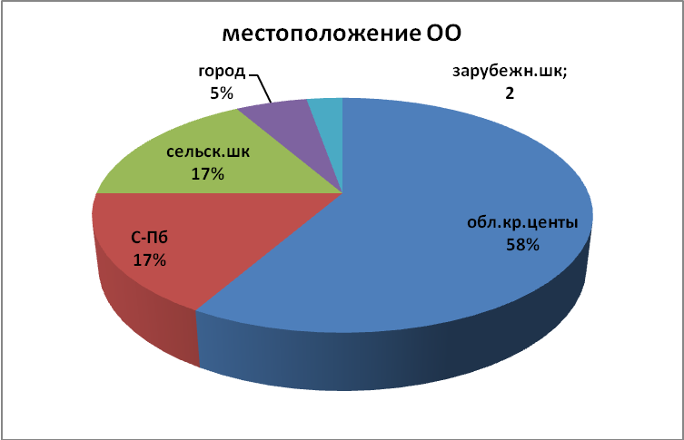
Среди изученных программ по месту нахождения ОУ распределились следующим образом: Областные краевые центры – 42 Программы; в том числе Санкт-Петербург – 12; Программ; сельские школы – 12; другие города – 4; и Программы развития русских школ за рубежом – 2. См. рисунок 3.
Рисунок 3. Место положение школ, Программы развития которых исследовались.
По году окончания программы разделились на две группы в 2015 году заканчивается 32 Программы, а в 2016 – 28.
Принципы системного подхода в Программах развития исследовались, опираясь на одну из наиболее популярных в 80-е гг. системных концепций менеджмента, теорию «7-S», разработанную исследователями консультативной фирмы «МакКинзи» Томасом Питерсом и Робертом Уотерманом – авторами известной книги «В поисках эффективного управления», и Ричардом Паскалем и Энтони Атосом – авторами известного бестселлера «Искусства японского управления: пособие для американских управляющих».
Исследования данных специалистов в области управления привели их к выводу, что эффективная организация формируется на базе семи взаимосвязанных составляющих, изменение каждой из которых с необходимостью требует соответствующего изменения остальных шести. В Программах развития, по тексту (семантический анализ) и заложенному в определении компонентов смыслу (контекстный анализ) отыскивались следующие составляющие: стратегия (strategy); структура (structure); системы (systems); состав работников, штат (staff); стиль (style); сумма навыков, умений, квалификация (skills); совместные разделённые ценности (shared values) - все они также являются составляющими институтов среды образовательной организации.
Первым вопросом исследования был вопрос о том, какие цели ставит перед собой организация в стратегическом развитии на долгосрочный период? Цель образовательной организации в соответствии со статьей 23 ФЗ-273 «Об образовании в РФ» определена следующим образом:
«… образовательная организация, осуществляющая в качестве основной цели её деятельности образовательную деятельность по образовательным программам начального общего, основного общего и (или) среднего общего образования». [1] В соответствии с основной целью образовательной организации цели развития должны быть направлены на более эффективное достижение основной цели.
Цели программ можно разделить по группам следующим образом:
(см. рисунок 4.) Создание материальных условий отражено в 33 Программах развития; развитие государственно-общественного управления в 20 программах; Расширение социального партнёрства в 15 программах; Профессиональное развитие педагогов в 12 программах; Повышение эффективности деятельности ОУ в 7.
Рисунок 4. Цели развития образовательных организаций в соответствии с Программами их развития.

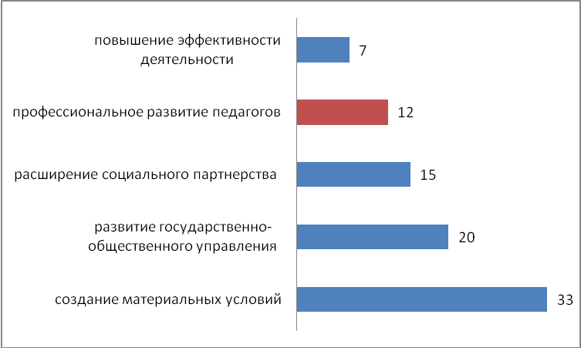
Следующим исследуемым вопросом был вопрос: «Какие структуры описаны в программах развития и есть ли среди них структуры, координирующее работу школы по профессиональному развитию педагогов? Какие формальные институты обеспечивают реализацию Программ по достижению цели?».
В первой главе мы вводили понятие института в образовательной организации: взаимоотношения, превратившиеся в упорядоченную систему связей, норм и ролей, которая объединяет значимые ценности и процедуры, удовлетворяющие основным потребностям педагогов отдельно взятой школы, будем называть институтами образовательной организации.
Структуры в Программах развития определены не явно, их пришлось выявлять по описанию или ссылкам на их существование в среде организации.
Информации о структурах, полученной из программ развития, для полноты картины оказалось недостаточно. Дополнительно были проанализированы графические модели двадцати структур управления образовательными организациями, полученные с сайтов образовательных организаций случайным образом. В результате получен перечень формальных институтов, обеспечивающих решение задач образовательной организации.
Все формальные институты школы можно разделить на группы по выполняемым задачам, направленным на организацию и сопровождение в среде школы профессионального развития педагогов.
Формальные институты
- Управляющие советы: советы трудового коллектива, педагогический совет, научно-методический совет, административный совет;
- Администрация;
- Предметные методические объединения;
- Методические объединения классных руководителей;
- Методические объединения педагогов дополнительного образования;
- Службы сопровождения;
- Ученическое самоуправление;
- Родительские комитеты.
Среди перечисленных институтов, представленных как части структур управления школой, все из вышеперечисленных формальных институтов включены в профессиональные отношения, а значит, на институциональном уровне призваны влиять на профессиональное развития педагогов.
Стиль любой организации, в том числе и образовательной, – это организационная культура. Только в 18 изученных Программах развития ставились задачи, связанные с формированием организационной культуры школы, способствующие профессиональному развитию. (Таблица 1.)
Таблица 1. Задачи прописанные в программах развития школ, способствующие формированию организационной культуры.
поддержка инноваций педагогов школы ; | 4
создание эффективной системы повышения профессиональной компетентности педагогов для освоения и введения в практику школы инновационных технологий | 5
приобщение педагогического коллектива к научной деятельности и предпринимательству; | 3
вовлечение профессионалов-практиков, предпринимателей в образовательный процесс; | 2
повышение мотивации педагогической деятельности. | 4

Организационная культура — это система общепринятых в организации представлений и подходов к постановке дела, к формам отношений и к достижению результатов деятельности, которые отличают данную организацию от всех других.
Для эффективного осуществления целей и задач программы развития образовательной организации необходимо вырабатывать у педагога ключевые компетенции. В Программах развития отыскивались ссылки на то, какие компетенции будут необходимы данной школе на данном этапе развития.
В изученных Программах развития были определены следующие компетенции: современные образовательные технологии – 9 школ; различные способы познавательной деятельности – 2 и совершенствование общекультурного уровня педагогов 1. (рисунок 5.)
Рисунок 5.Компетенции педагогов, развитие которых прописано в программах развития школ.
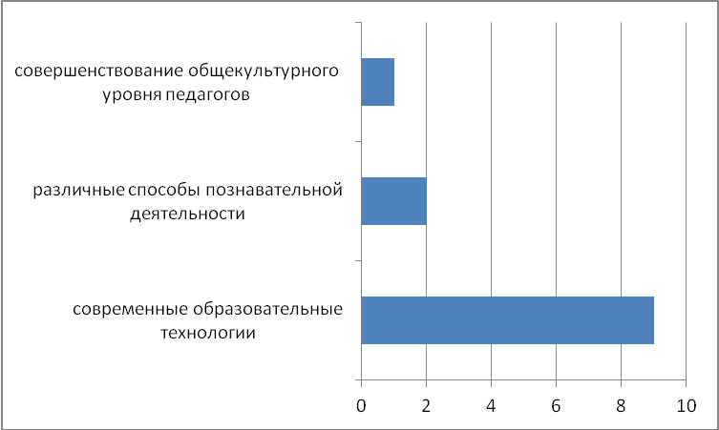
Как показало исследование, только в 12 программах развития упоминалось о формировании профессиональных компетенций как индикаторов профессионального развития педагогов в соответствии с целями развития организации.
Желаемый результат в достижении поставленных целей возможен, если в организации объявляются и разделяются всеми работниками общие ценности.
В изученных программах развития были выделены ценности, декларируемые в программах как общепринятые в данной школе. Они есть почти во всех программах развития, все определены как задачи и результаты работы с детьми. Распределение, выявленных ценностей по направлениям показано на следующей диаграмме (рисунок 6.)
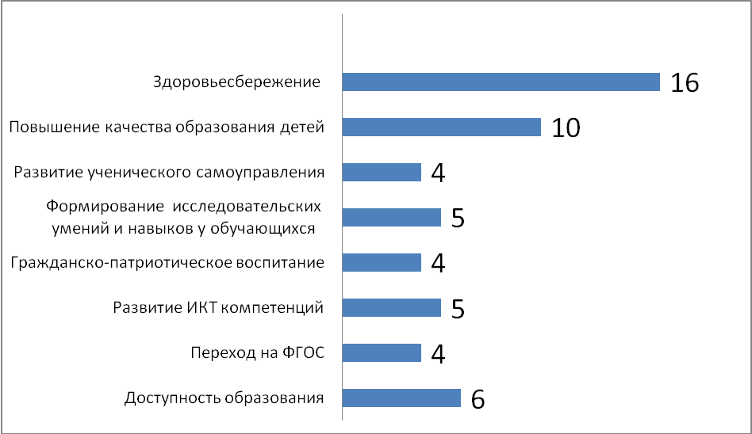
Рисунок 6. Результаты, которые образовательная организация определяет как результаты развития образовательной организации.

Организационная культура школы формируется из системы взаимного влияния формальных и неформальных институтов, существующих во внутренней среде школы.
Педагогический коллектив принимает происходящие в системе образования изменения, если разделяет или хотя бы понимает ценность происходящих изменений. Такое понимание возможно, если все функционирующие в среде ОУ институты разделяют потребность в непрерывном профессиональном развитии, которая должна стать для каждого работника школы условием нахождения в профессии и потребностью для самореализации.
ВЫВОД: Исследование программ развития показало, что только 6 программ из 60 имеют целостную систему, в которой достижение стратегических целей развития организации поддерживается системой профессионального развития педагогов. Если развитие образовательной организации идёт в соответствии с Программой развития, то более высокого и стабильного результата достигнут только те 6 школ, в Программах которых включена система развития кадрового потенциала.
2.2 Влияние формальных и неформальных институтов на профессиональное развитие педагогов.

Цель параграфа – в школьном коллективе определить потребность педагогов в непрерывном профессиональном развитии, возможность (наличие кадрового потенциала) предоставить педагогическому коллективу профессиональное развитие в условиях школы. Выявить неформальных лидеров и группы их влияния, а также лояльность педагогов образовательной организации.
Существующие в среде образовательной организации формальные и неформальные институты будут способствовать профессиональному развитию педагогов, если потребность профессионального развития станет социальной нормой, общепринятой, разделённой всеми членами группы, регулирующей поведение педагогов в рамках каждого института.
Развитие — необратимый процесс, направленный на изменение материальных и духовных объектов с целью их усовершенствования. ключевое слово — «изменение». Изменение происходит с какой-либо целью. Цели разнообразны, например, в системе образования они могут быть связаны с:
1) получением новых качественных результатов в обучении;
2) повышение эффективности управления и/или качества условий труда (изменения структуры);
3) расширением «образовательного пространства» через предоставление новых образовательных и других услуг;
4) повышение уровня адаптации к изменяющимся внешним условиям, наращиванием административного или социального капитала и пр. [13]
«Профессиональное развитие (от лат. profiteor – объявляю своим делом) — происходящий в индивидуальном развитии человека процесс социализации, направленный на присвоение им различных аспектов мира труда, в частности профессиональных ролей, профессиональной мотивации, профессиональных знаний и навыков. Основной движущей силой профессионального развития является стремление личности к интеграции в социальный контекст на основе идентификации социальным группам и институтам». [38]
В современном профессиональном развитии выделяют две составляющие: формальную, направленную на выполнение функциональных обязанностей педагога и неформальную, ориентированную на активность, способность принимать решения и нести ответственность за сделанный выбор и осуществляемые действия.
Процесс профессионального развития педагогов происходит через влияние среды, которую мы определяем как комплекс формальных и неформальных институтов, специально образованных или спонтанно возникающих, способствующих мотивации саморазвития и профессиональной успешности.
Цель следующего опроса - выявить, какие институты среды школы способствуют профессиональному развитию педагогов.
С целью исследования был опрошен весь педагогический коллектив школы (50 человек):
Характеристики педагогического коллектива;
Характеристики | Критерии | Количество
Возраст | 20-27 | 10
Возраст | 28 - 44 | 15
Возраст | 45- 55 | 19
Возраст | Старше 55 | 6
Образование | Высшее педагогическое | 42
Образование | Высшее не педагогическое | 3
Образование | Среднее специальное | 5
Уровень представления результатов профессиональной деятельности | Победители национального проекта «Образование» | 6
 | Разработчики и участники инновационных проектов | 16
 | Организаторы и участники профессиональных семинаров, конференций, чтений | 12
 | Участники и победители других профессиональных конкурсов | 11

Более детально характеристики педагогического коллектива приведены на следующих диаграммах: рисунки 7-10.

1.Общие характеристики педагогического коллектива

Рисунок 7. Распределение педагогов ГБОУ СОШ №71 по возрастным категориям.  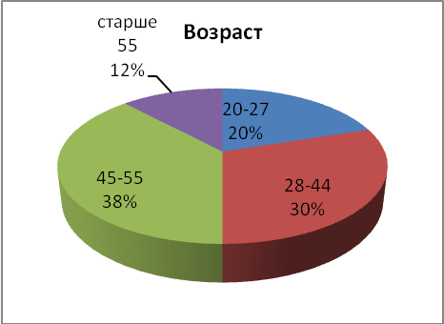 | Рисунок 8. Распределение педагогов ГБОУ СОШ №71 по уровню и направлению образования.  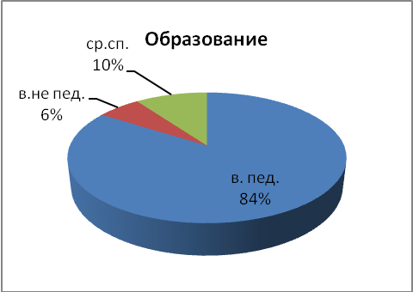
Рисунок 9. Распределение педагогов ГБОУ СОШ №71 по квалификационным категориям.  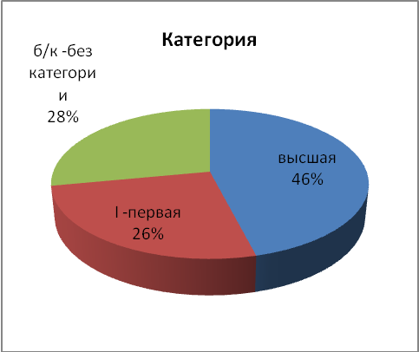 | Рисунок 10 Распределение педагогов ГБОУ СОШ №71 по годам повышения квалификации.  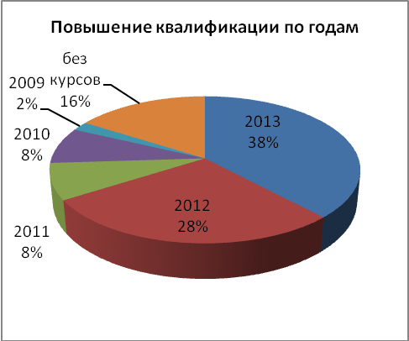
Результаты изучения коллектива на предмет педагогического стажа педагогов по должностям показали, (рисунок 11.) что в школе, в основном, профессиональный состав педагогов, т.к. основная его часть (72% педагогов) работают в образовании более 10 лет. Данная информация позволяет предположить, что у педагогов сложились определенные стереотипы в методике работы и педагогике, а также в отношении к своему профессиональному развитию.
Рисунок 11.  2. Педагогический стаж по должностям пед.работников (кол-во человек).  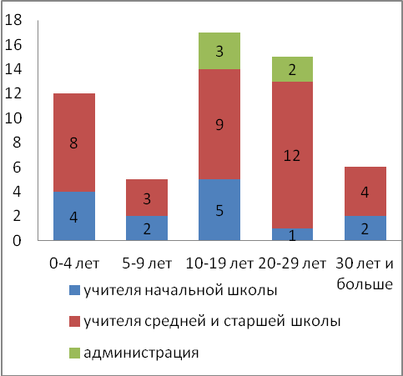 | Рисунок 12.  3. Повышение квалификации по направлениям и образовательным организациям.  (кол-во человек)  *др.О.О.- другие образовательные организации, в том числе международные и частные.  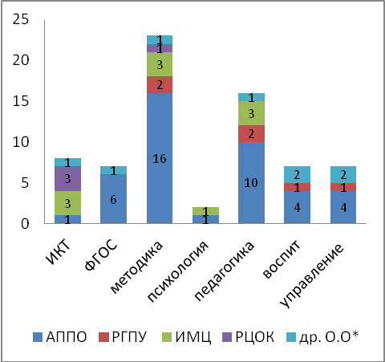
На рисунке 12 «Повышение квалификации по направлениям и образовательным организациям» наглядно показано, что основными направлениями повышения квалификации являются методика и педагогика, основным учреждением повышения квалификации является Академия постдипломного педагогического образования Санкт-Петербурга.
Кроме того, 96% (48 человек) из опрошенных учились за бюджетные средства, и только в 2013 году два молодых специалиста изъявили желание учится за свой счёт, мотивируя своё решение нежеланием ожидать поступления средств в бюджет школы, так как нехватку знаний по использованию ИКТ испытывают уже сейчас.
На следующем рисунке (рисунок 13.) показано, на каких уровнях педагоги школы представляют результаты своей профессиональной деятельности
Рисунок 13
4. Уровень представления результатов профессиональной деятельности
(количество человек).
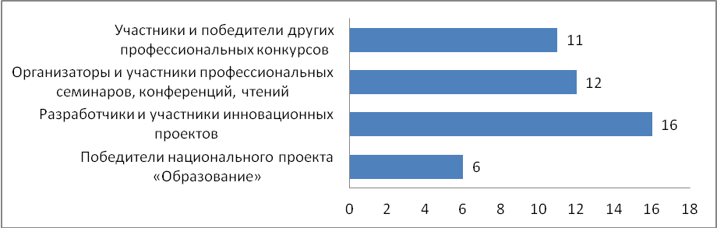

Опрос педагогических работников показал, что 46% учителей готовы к самообразованию; 36% педагогов готовы самостоятельно получать новые знания из сети интернет; 68% - считают более удобным получать дополнительное образование на базе своей школы; 30% учителей считают, что повышение профессионального уровня должно происходить в рамках курсов, семинаров, конференций, проводимых специалистами профессионального педагогического образования, учёными, передовыми педагогами-практиками.
45 человек из 50 умеют и хотят представлять результаты своего труда, а значит, могут помочь друг другу в профессиональном развитии по сложным направлениям. Но будут помогать коллегам, если их взаимоотношения превратятся в упорядоченную систему социальных связей, норм, правил и ролей, которая объединяет значимые ценности и процедуры, удовлетворяющие потребности профессионального развития всего коллектива.

5. Распределение ответов педагогов на вопросы Анкеты 1. Приложение2.
5.1. Где педагог должен получать новые знания?
Рисунок №14.  5.1.1 Распределение по возрастным категориям в %  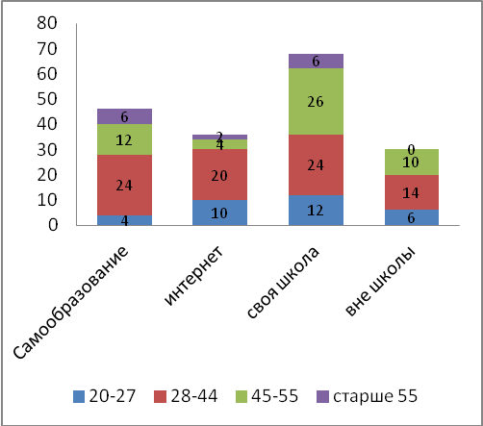 | Рисунок №15.  5.1.2 Распределение по образовательным категориям в %  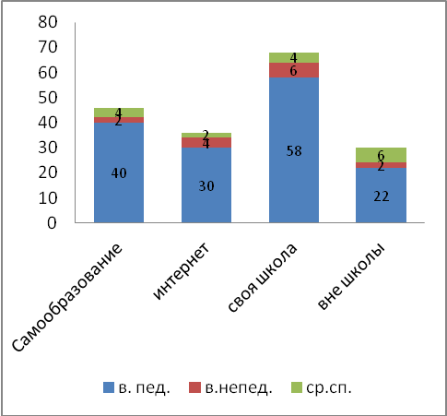
Рисунок №16.  5.1.3 Распределение по квалификационным категориям в % | Рисунок №17  5.1.4 Распределение по категориям в %
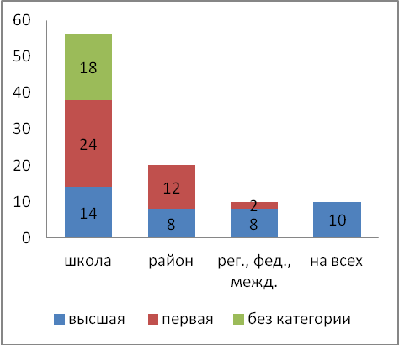 | 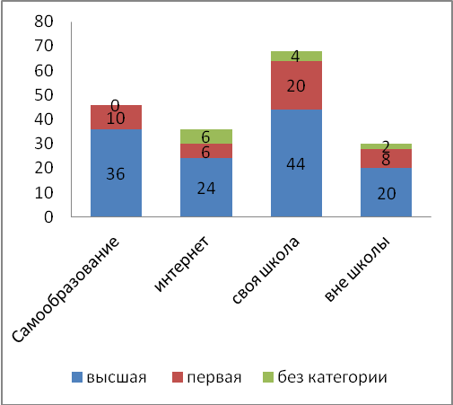
1. Самообразованием готовы заниматься педагоги в возрасте от 28 до 55 лет, меньшую заинтересованность в самообразовании проявляют молодые педагоги (20-27 лет) и педагоги пенсионного возраста (старше 55 лет). Так же самообразование интересно в большей степени педагогам с высшей педагогической категорией.
2. Знания на базе своей школы желают получать педагоги всех возрастных категорий, имеющие все категории образования (высшее педагогическое, высшее не педагогическое, среднее специальное).
Является фактом и то, что 58% учителей достаточно представлять результаты своей работы только на школьном уровне; ещё и на уровне района - 20%; на более высоком уровне - 18%. На всех возможных уровнях хотят себя позиционировать 14% педагогов. Приложение 1
Исследование показало, что большее количество педагогов хотят получать новые знания на базе своей школы, что уменьшит транзакционные издержки при создании системы профессионального развития в среде школы.
Более детально проблему получения знаний педагогами рассмотрим на следующих рисунках (рисунки 8-15, Приложение 1) на рисунках видно, что основная часть педагогов - вне зависимости от возраста, стажа, категории, образования - готова профессионально развиваться в среде школы: на семинарах, мастер классах, тренингах, дистанционно посредством сети интернет или заниматься самообразованием. Данный результат доказывает, что система профессионального развития, организованная на рабочем месте (в среде своей школы), не будет отвергаться педагогами и, более того, будет востребована.
Для формирования в организации такой нормы, как потребность в непрерывном образовании и профессиональном развитии, возникает необходимость наличия в организации педагогов, готовых к представлению своих результатов профессиональной деятельности.
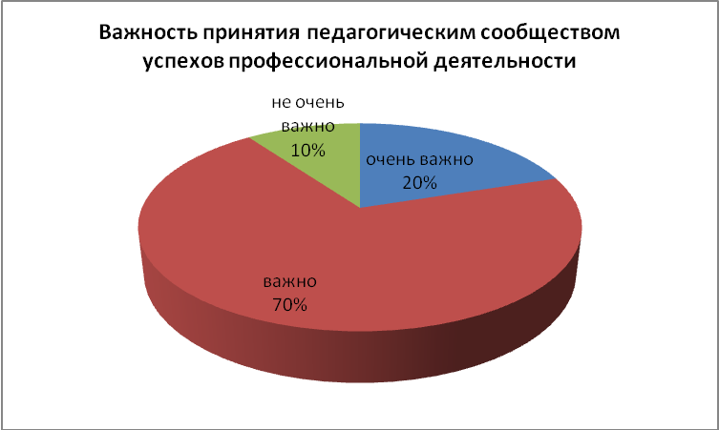
Опрос педагогического коллектива на предмет потребности в самоактуализации показал, что всем педагогам в той или иной степени важно принятие педагогическим сообществом успехов в профессиональной деятельности, но максимально важно для 20% педагогов, просто важно 70% и не очень важно 10% педагогов. (Рисунок 18.) Понимание данного вопроса руководителями организации позволит сформировать группы более передовых педагогов, владеющих теми или иными компетенциями, которые возьмут на себя ответственность за обучение коллег по необходимым организации направлениям.
Рисунок 18
5.2. Где педагог должен представлять результаты своей работы?
Рисунок №19.  5.2.1 Распределение по педагогическому стажу в %.  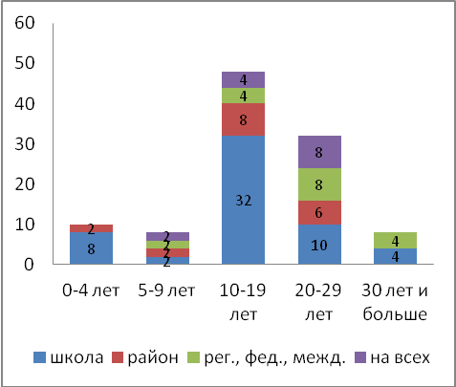 | Рисунок №20.  5.2.2. Распределение по образовательным категориям в %.  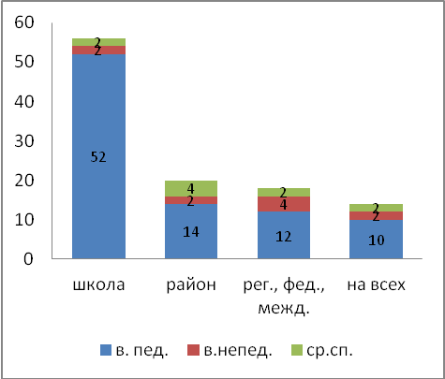

Рисунок №21.  5.2.3 Распределение по уровню представления результатов профессиональной деятельности  в % . | Рисунок №22.  5.2.4 Распределение по квалификационным категориям в %.
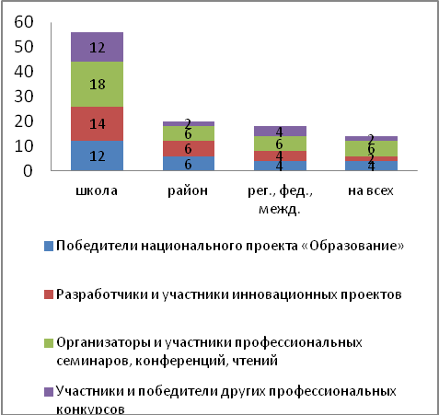
Педагоги, имеющие педагогический стаж 10-19 лет, высшее педагогическое образование, первую и высшую квалификационную категории, являющиеся участниками всевозможных конкурсов и организаторами семинаров, являются основными агентами влияния в сложившихся в образовательной организации формальных и неформальных группах педагогов. Эти педагоги являются новаторами, носителями нового знания, и именно они находятся в процессе постоянного профессионального поиска, а значит, и профессионального развития. Именно они должны иметь авторитет и возможность устанавливать правила в тех формальных и неформальных группах, в которые они назначаются организаторами, попадают спонтанно или внедряются сознательно с целью помощи в профессиональной деятельности менее активным и грамотным педагогам.
Невозможно системно выстроить среду образовательной организации без поступления в неё нового знания из внешней среды. Сегодня педагогические работники исследуемой образовательной организации получают дополнительное послевузовское образование в основном в Академии постдипломного послевузовского образования. (Рисунок 12.)
Следует заметить, что последнее время (2-3 года) педагоги отходят от стандартных способов повышения квалификации (курсы) и все больше представляют сертификаты участников семинаров, конференций, рабочих и творческих групп, обращаются за новыми знаниями в экономические, юридические, технические ВУЗы, в международные и частные образовательные организации.
Формируя систему профессионального развития в среде школы нельзя оставить без внимания систему стимулов и санкций.
Введённая в школах система материального стимулирования оправдывает себя, так как 76% учителей хотели бы, чтобы их работа оценивалась деньгами и всего лишь 14% коллектива нужно признание, 10% хотят и материального поощрения, и моральной оценки их труда. (Рисунок 23)
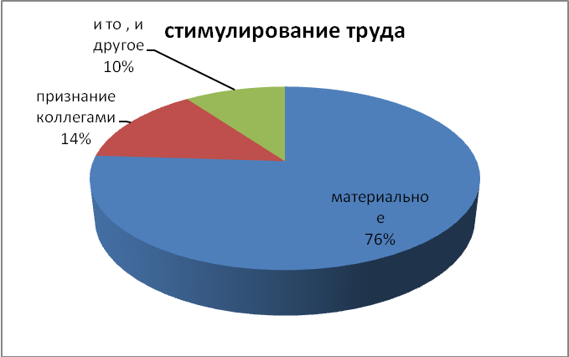
Система самооценки при начислении стимулирующей части заработной платы, переход на эффективный контракт закрепляют экономические стимулы профессионального развития в системе формальных институтов образовательной организации.
Рисунок 23. Распределение ответов на вопрос о вариантах стимулирования труда.
Планирование карьеры персоналом является стимулом профессионального развития и элементом формирования организационной культуры школы. Потребность в изменении карьеры испытывают 15 человек из 50, что составляет 30% коллектива, карьерного роста по вертикали хотят 6 %, по горизонтали 65%, а 4% хотят изменений в карьере, но не знают, каких.
Опыт эффективного управления показывает что чем больше оно строится на сопричастности персонала делу, чем больше каждый работник свободен в принимаемых решениях, а значит, и ответственнее, тем результативнее работает организация. Поэтому эффективное управление может и должно быть связано не только и не столько с административным процессом контроля, сколько с созданием условий саморазвития управляемого процесса, самоутверждения работников и коллектива.
На вопрос об ответственности за результат работы и степени контроля 14% педагогов ответили, что они хотят, чтобы их работу контролировали на этапе и подготовки и процесса, 36% считают, что оценку работы педагога необходимо производить по результату; 50% учителей считают, что их работа должна контролироваться на всех этапах.
Тот факт, что только 50% сотрудников готовы разделить ответственность за результат общего дела, поставил вопрос об изучении системы неформальных институтов, способствующих профессиональному развитию педагогов, более детально.
С этой целью были проведена социометрия коллектива на выявление групп влияния и представителей коллектива, игнорирующих коллектив и игнорируемых коллективом. [20]
Вопросы, которые вошли в исследование, моделировали различные ситуации, происходящие в школьной жизни. Педагогам было необходимо выбрать из коллектива 5 коллег и проранжировать их значимость от 5 до 1 по степени заинтересованности в зависимости от вопроса. (Приложение 4)
Исследование дало следующие результаты: из 50 человек педагогического коллектива, 9 сотрудников , получивших большее, чем у других, количество выборов, располагаются в центре социограммы.. Именно эти педагоги (назовём их «звезды») имеют высокие профессиональные результаты, а также являются активными участниками конкурсного и олимпиадного движения, инициаторами инноваций. Педагоги, количество выборов которых не достигает верхней границы (назовём их «предпочитаемые»), находятся во второй от центра окружности. Среди опрашиваемых таких педагогов 10 человек; 19 педагогов коллектива: «звезды» и «предпочитаемые» являются явными неформальными лидерами, кроме того, именно эти педагоги имеют более высокие результаты в организации экспериментальной исследовательской работы. Следующий круг социограммы - ещё 22 человека, их количество выборов равно или меньше нижней границы – на социограмме они располагаются в третьей окружности (группа испытуемых с таким количеством выборов называется «игнорируемые»); если выборов меньше чем 10% или они отсутствуют, то группу таких респондентов называют «изолированные»; в школе таких достаточно много – 9 человек. На социограмме они – располагаются за пределами самой большой окружности (Приложение 4, рисунок №1)
Данное социометрическое исследование показывает, что в школе недостаточно сформирована система вовлечения новых сотрудников в существующие неформальные группы. А также недостаточно развита система привлечения малоактивных педагогов в общее решение профессиональных вопросов , что не способствует их профессиональному развитию.
Проведённое социометрическое исследование позволило определить «малые неформальные группы»:
- педагоги, работающие в начальной школе;
- методическое объединение учителей иностранных языков;
- учителя, чьи учащиеся являются участниками олимпиад, конкурсов, конференций;
- учителя – участники профессиональных конкурсов;
- учителя – выпускники школы ;
- педагоги, имеющие возможность пить чай или кофе на перемене;
- педагоги, участвующие в ОЭР школы.
Кроме того, социометрия показала, что недостаточно для влияния друг на друга развиты и другие, не указанные выше, методические объединения и для повышения эффективности их работы необходимы меры для формирования команд в этих группах педагогов.
Для более глубокого исследования была выбрана, с точки зрения обособленности, группа педагогов, работающих в начальной школе. Группа является формальной, так как педагоги вынуждены поддерживать общение для выполнения работы. (Приложение 4, рисунок №2)
На представленной социограмме выстроены выборы всех членов группы: как положительные, которых большинство, взаимно положительные, их 4, так и отрицательные, которых тоже 4 и среди них нет взаимных выборов. Из чего можно сделать вывод, что коллектив педагогов, работающих в начальной школе, сформирован как группа, в которой явное лидерство не проявляется. Педагоги авторитетами для себя в этой группе считают 3-х коллег: № 6 – председатель методического объединения классных руководителей, учитель – новатор, участник и победитель конкурсов; №15 – учитель с активной жизненной позицией, умеет чётко выполнять поручения, всегда владеет полной информацией; № 28 – «Заслуженный учитель России», грамотный методист, неравнодушный, терпеливый и терпимый человек. Хочется отметить, что педагог, набравший максимальное количество отрицательных выборов, – это заместитель директора по УВР (начальная школа). Неумение находить общий язык с подчинёнными является качеством личности педагога, которое не позволит ему продолжать работу в должности заместителя руководителя.
Наличие в данной группе отрицательных выборов обусловлено формальными условиями её формирования, но подобная ситуация мешает полноценной передаче знаний, а значит, и профессиональному развитию всех педагогов группы.
Отрицательным результатом изучения является также тот факт, что группа обособлена, отсутствуют неформальные контакты с педагогами, средней и старшей ступени образования, что затрудняет педагогическое общение и обмен знаниями между педагогами этих ступеней обучения, тем самым препятствуя адаптации пятиклассников, пониманию уровня результатов обучающихся на выходе.
Вторая явно выраженная неформальная группа – это группа учителей, воспитанники которых являются участниками олимпиад, конкурсов, конференций. В этой группе 9 человек. Как мы видим на социограмме, 7 из 9 человек связаны общением, нет отрицательных выборов, № 39 – являющийся неформальным лидером – «Заслуженный учитель России», методист района по химии, обладает большим опытом и новыми знаниями. Хочется отметить, что педагоги № 20 –молодой специалист, учитель ИЗО - и №10 – заместитель директора по ВР, учитель русского языка и литературы - готовят детей к конкурсам самостоятельно, не пользуясь опытом других коллег, что даёт не очень высокие результаты. Педагог № 3, являющийся «звездой» социологического исследования – заместитель директора по УВР, диспетчер учебного процесса; на неё завязаны все потоки информации, кроме того, такая популярность определяется подсознательной зависимостью, так как именно педагог № 3 управляет реальными стимулами, удобство расписания и методический день); педагог № 44 – учитель математики, молодой специалист - пока ещё не готовил детей к олимпиадам, но уже находится в контакте с активными членами коллектива, следует ожидать, что в новом учебном году и этот учитель войдёт в конкурсно-олимпиадное движение в школе. (Приложение 4, рисунок №3)
Пример вышеописанной группы показывает, как в живом профессиональном общении в неформальной группе происходит процесс формирования самой группы и обучения нормам и правилам новых её членов. Значит, неформальная группа может и должна стать элементом среды школы, влияющей на профессиональное развитие своих членов и, как следствие, развитие самой среды.
Следующее исследование уровня профессионального развития педагога в среде образовательной организации определено в соответствии с характеристиками личности и труда учителя, обеспечивающими его профессиональное развитие: педагогическая активность, неформальное лидерство и лояльность организации [5,28].
Для оценивания профессионального развития педагогов был выбран метод наблюдения. Наблюдение велось по пяти параметрам:
- Участие педагогов в подготовке педагогических советов, школьных семинаров, конференций, рабочих групп;
- Участие педагогов в подготовке учащихся к предметным олимпиадам, конкурсам, конференциям;
- Качество подготовки учащихся к предметным олимпиадам, конкурсам, конференциям;
- Участие педагогов в повышении квалификации;
- Активность педагогов (инициатива, правильные идеи, принятие решений) при проведении выездного семинара «Урок – «новые подходы. Технологическая карта урока».
Были выбраны различные промежутки времени, данные наблюдения заносились в таблицу. (Таблица 1., Приложение 5.)
Кроме того, в оценочный лист вошла информация о количестве баллов, набранных педагогами при самооценке профессиональной деятельности за второе полугодие 2012-2013 учебного года, подтверждённая соответствующими документами.
По результатам исследования были выбраны 10 педагогов, набравших по первым пяти позициям большее количество баллов, и 10 педагогов, получивших большее количество баллов при самоанализе работы за второе полугодие 2012-2013 учебного года для начисления стимулирующей надбавки к зарплате. Общее количество попавших под оба условия педагогов - 14. Из них 8 человек входят в обе выбранные группы; 3 человека входят в десятку лидеров по внешней оценке и 3 – в группу лидеров по самооценке.
Рейтинг педагогов для построения диаграммы рассчитывался по формуле: , где Р_{д} – рейтинг, показанный на диаграмме; Р_{мс max} – наибольшее рейтинговое место педагога в соответствии с набранными баллами по результатам самооценки; Р_{м} – рейтинговое место педагога в соответствии с набранными баллами.
Р_{д} = Р_{мс max} - Р_{м}
Рисунок 24. Сравнение рейтинга педагогов по внешней оценке и самооценке.
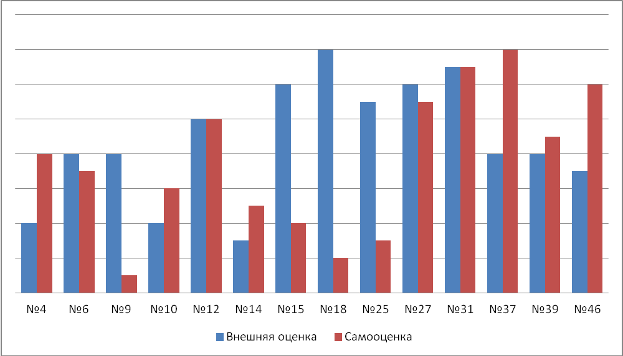

На диаграмме (Рисунок 24) наглядно видно соответствие внешней оценки и самооценки педагогов (№№ 6;12;27;31:39) и её несоответствие (№№ 9;15;18;25). Тот факт, что у 6 педагогов внешняя оценка выше, чем самооценка, определяет для них потенциал профессионального развития, а ещё у 6 педагогов самооценка выше оценки внешней – данный факт является показателем того, что педагогу не были предоставлены условия для профессионального развития и демонстрации своих знаний и талантов перед колллегами.
Для того чтобы выбрать педагогов для организации коллег по какому-либо направлению профессионального развития, необходимо не только опираться на их высокие результаты работы и профессиональную активность, но и на признание коллегами данного педагога как лидера.
Рисунок 25. Сравнение рейтинга педагогов по сумме рейтингов внешней оценки и самооценки.
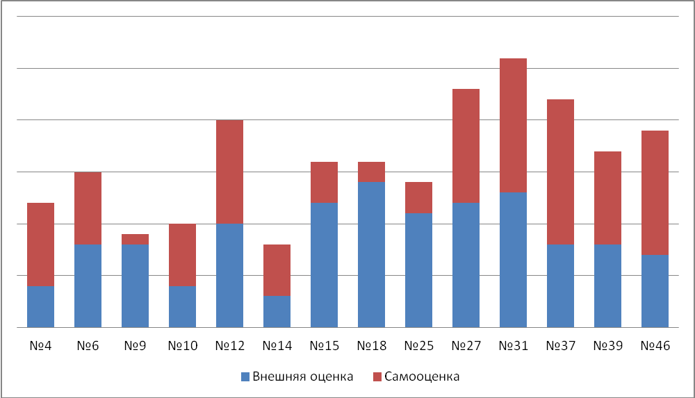

Сравним полученные результаты с результатами социометрии. Из 14 формальных лидеров по результатам внешней оценки и самооценки 3 педагога вошли в группу «звёзды» (№№ 4; 6; 39) и 3 педагога вошли в группу «предпочитаемые» (№№ 27; 31; 46). Данные педагоги были проверены на лояльность организации. Пять представителей административной команды оценивали выбранных педагогов по пятибалльной шкале, по 12 следующим критериям:
- уделяет внимание деталям при выполнении порученного дела;
- доводит порученное задание до конца, не бросает его на полдороге;
- заботится о качестве выполняемой работы;
- рачительно относится к ресурсам организации;
- следует правилам организации;
- готов принимать на себя дополнительную ответственность;
- делится знаниями и информацией с другими сотрудниками, готов помогать им;
- готов вкладывать дополнительные усилия и своё личное время ради достижения целей организации;
- хорошо работает в отсутствие контроля со стороны руководителя;
- вносит предложения по улучшению работы;
- внутренне дисциплинирован, не тратит рабочее время впустую;
- заинтересованно, с энтузиазмом относится к своей работе.
Усреднённые и округлённые результаты оценки всех администраторов были занесены в таблицу (Приложение 6., таблица 1.) а также изображены на диаграмме (рисунок 26.)
По результатам мониторинга можно сделать вывод, что 5 из 6 имеющих высокий уровень профессиональной активности педагогов, занимают позицию неформальных лидеров среди педагогического коллектива, а также лояльны организации. Данные педагоги являются «агентами влияния» в коллективе, следовательно, являются ресурсным условием (фактором) профессионального развития всего педагогического коллектива.
Рисунок 26. Оценка лояльности педагогов.
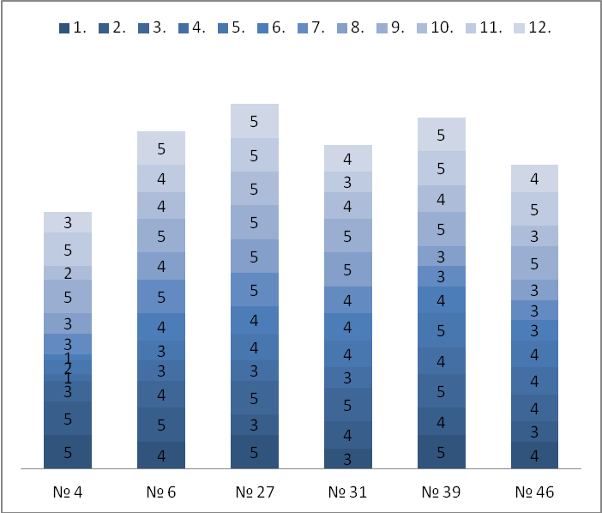
Анализ результатов показал, что не все педагоги активно включаются в педагогическую деятельность и совместное решение проблемных ситуаций: половина педагогов применяют знания в широком спектре ситуаций, большинство умеют выявить проблему и принимать аргументированное решение; умеют управлять своей профессиональной деятельностью немногим меньше половины педагогов; только четверть педагогов могут предложить нестандартное решение проблемы. В последнем случае срабатывает «эффект колеи», педагоги привыкли работать, опираясь на ранее полученные знания в профессиональной деятельности. Педагог сегодня должен уделять больше внимания поиску оригинальных подходов к решению проблемных ситуаций.
Открытая познавательная позиция педагогов показала, что общение в среде образовательного учреждения, где формальные и неформальные институты образовательной организации интегрируются в единую систему и за счет системного эффекта способствуют мотивации саморазвития и профессиональной успешности, предполагает коллективную работу над решением значимых профессиональных проблем, созданием совместных продуктов образовательной деятельности. Включаясь в профессиональное сотрудничество, сопоставляя собственную точку зрения с мнениями коллег, педагоги учатся воспринимать чужое мнение, воспринимать неожиданную информацию, планировать собственную деятельность по профессиональному развитию.
Многообразие предлагаемых форм педагогического сотрудничества, непрерывный мониторинг представленных на образовательном рынке предложений повышения профессиональной компетентности (курсы, семинары, конференции, вебинары, публикации в бумажных и интернет источниках) и распространение передовых идей, технологий в коллективе, с одной стороны, и создание системы внешнего анализа и самоанализа уровня своего профессионального развития – с другой- позволит каждому педагогу создать для себя маршрут профессионального развития.
ВЫВОДЫ ПО ВТОРОЙ ГЛАВЕ: Таким образом, в ходе исследования сделан вывод о том, что профессиональное развитие педагогов неотделимо от направлений развития образовательной организации. Формирование системы профессионального развития педагогов должно основываться на целях стратегического развития организации. Руководством организации должна вестись продуманная политика формирования среды организации, а главное - её кадровых и информационных ресурсов, при которой избыточное предложение различных форм совместной профессиональной, исследовательской, коммуникативной деятельности педагогов в среде образовательного учреждения и побуждение педагогов к участию при помощи формальных и неформальных стимулов и санкций способствует формированию неформальных групп, объединённых одной целью и, как следствие, их профессиональному развитию, что подтверждается повышением уровня квалификации педагогов, порождением инновационного опыта, успешным участием в различных конкурсах и проектах.
С целью эффективного управления профессиональным развитием педагогов в среде образовательной организации необходимо оказывать целенаправленное воздействие на все институты через грамотно сформированную организационную культуру, используя потенциал неформальных институтов.
Глава 3. Рекомендации по созданию среды образовательной организации, в которой формальные и неформальные институты будут способствовать профессиональному развитию педагогов.

ЦЕЛЬ ГЛАВЫ – разработать алгоритм по созданию условий среды образовательной организации, в которой формальные и неформальные институты будут способствовать непрерывному профессиональному развитию педагогов.
ЗАДАЧИ ГЛАВЫ – дать рекомендации руководителям по выбору направлений профессионального развития сотрудников образовательной организации, созданию и профессиональному развитию административной команды образовательной организации, выявлению неформальных лидеров в коллективе и определению их уровня профессионального развития и лояльности организации. Предложить локальные акты для формирования рабочих творческих групп; формы мероприятий по формированию административной команды и команды «агентов влияния», принципы формирования неформальных групп; календарный план мероприятий по профессиональному развитию педагогов.

Как определить направления профессионального развития сотрудников образовательной организации?
Направления стратегического развития организации фиксируются в Программе развития организации. Образовательная организация может эффективно развиваться, если управленческий, административный и педагогический персонал профессионально совершенствуется в соответствии с целями и задачами развития организации.
Руководителю образовательной организации постоянно приходится принимать управленческие решения по профессиональному развитию педагогического персонала. Цикл принятия решений по выстраиванию среды профессионального развития педагогов изображён на циклограмме (рисунок №.27),начиная с элемента «Анализ стратегий развития системы образования» и до элемента «Эффект, выраженный в результатах работы организации».
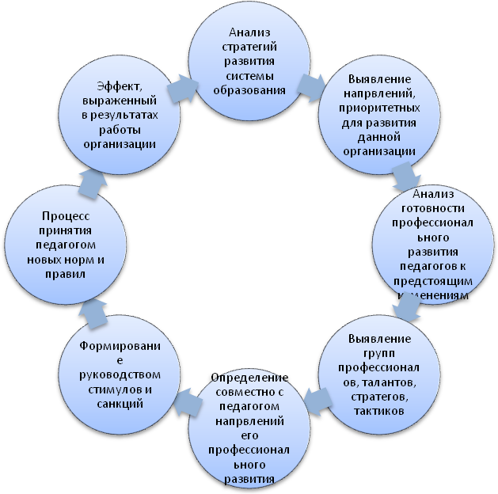
Цикл выстраивания среды профессиональ-ного развития педагогов
Рисунок № 27. Цикл выстраивания среды профессионального развития.

Чтобы вывести образовательную организацию на новый уровень эффективности, необходимо развитие кадрового потенциала, повышение эффективности работы каждого педагога. Направления развития персонала определяются в соответствии с задачами развития школы. Приведем пример:
Таблица № 3. Пример постановки задач профессионального развития педагогов.
Задача развития ОО  (например) | Кто реализует | Задачи профессионального развития педагогов (например)
Внедрение различных моделей предпрофильной и профильной подготовки учащихся. | Замдиректора по УВР,  Педагоги- предметники | Высокий уровень знания преподаваемого предмета; владение технологиями обучения научно-исследовательской деятельности; владение технологиями формирова-ния метапредметных компетенций
Формирование  целостной коммуникативной среды,. | Администрация,  Педагоги,  Педагоги ДО | Владение технологиями коллективного способа обучения и информационно-коммуникационными технологиями.
Развитие воспитательной системы, интеграция основного и дополнительного образования, способствующих приобщению учащихся к опыту созидательной деятельности, основанному на традициях школы. | Администрация,  Педагоги,  Педагоги ДО,  Классные руководители,  Социальные педагоги, | Знание возможностей дополнительного образования учителями, знание педагогами ДО задач основного образования на каждой ступени образования, владение различными воспитательными технологиями, владение технологиями волонтёрства, целенаправленного развития лидерства.
Комплексное социально-психологическое сопровождение образовательного процесса, обеспечивающее сохранение физического, эмоционально-нравственного, социального здоровья школьников. | Учителя,  Психолог,  Социальный педагог,  Классные руководители, | Знание нормативно-правовой базы работы с детьми и подростками, знание особенностей психологического развития детей каждого возраста,  владение технологиями убеждения, здоровьесбережения, соблюдение принципов здорового образа жизни педагога и обучающегося.
Формирование позитивного имиджа школы, способствующего установлению и развитию социального партнерства. | Администрация. | Изучение возможностей микрорайона школы,  владение технологиями формирования имиджа,  умение использовать возможности социального партнёрства для развития школы.
В таблице приведён пример постановки задач профессионального развития педагогов, которые определены в соответствии с задачами развития образовательной организации на примере задач, прописанных в Программе развития ГОУ СОШ № 99 города Красноярска.
В общепринятом понятии механизм развития – это совокупность методов, средств и принципов управления, обеспечивающих эффективную реализацию целей развития.
Цикл профессионального развития сотрудников образовательной организации включает в себя шесть этапов: (Рисунок 28)
Рисунок 28. Цикл профессионального развития сотрудников образовательной организации.

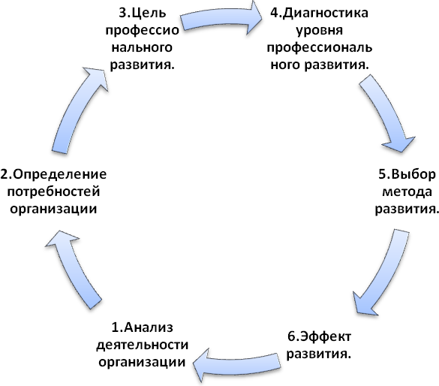

1. Анализ деятельности организации: проанализировать стратегический, тактический и оперативный уровни деятельности организации. Для анализа необходимо использовать независимый рейтинг организации, полученный при мониторинге направлений работы организации отделом образования и информационно-методическим центром, опубликованный в ежегодном отчёте системы образования района. Результаты ежегодного самообследования в соответствии с задачами на учебный год.
2. Определение потребностей организации: задаёт направленность развития организации в соответствии с результатами самообследования.
3. Цель профессионального развития. На начальном этапе определяется цель развития: профессиональное развитие, собственное развитие, карьерный рост или преемственность. На этом этапе сразу выбирается идеальная модель компетенций под выбранную цель развития.
4. Диагностика уровня профессионального развития. Определение компетенций, которые необходимо развивать под выбранную цель; предполагается диагностировать при помощи следующих методик: «360 градусов».[42] Данная методика диагностирования компетенций подходит для определения уровня компетенций как административной команды, так и педагогических работников в связи с минимальными потерями времени. Определение компетенций педагогических кадров, необходимых для реализации целей развития организации: соотношение целей развития и идеального набора компетенций сотрудников. Одним из способов определения компетенций может служить лист компетенций, который строго не регламентируется, но рекомендуется принимать в окончательном варианте 5–12 компетенций. Количество базовых ключевых компетенций было взято в соответствии с числом Миллера (7±2). «Магическое число семь плюс-минус два» («кошелёк Миллера») — закономерность, обнаруженная американским учёным-психологом Джорджем Миллером, согласно которой кратковременная человеческая память, как правило, не может запомнить и повторить более 7 ± 2 элементов. Эта закономерность была изложена в его работе [32]. При большем количестве элементов задача развития всех компетенций у одного человека становится нереализуемой и приводит к демотивации. Пример оценки уровня профессионального развития административного персонала приведён в таблице «Компетенции руководителя» [44]
При разработке модели компетенций конкретной должности предполагается самостоятельное заполнение набора компетенций в соответствующие блоки, которые будут соотноситься с кадровой политикой, организационной культурой и иными особенностями организации. При разработке модели компетенций рекомендуется определять необходимый уровень владения той или иной компетенцией по следующей шкале:
3 – лидерский уровень. Данный уровень развития компетенции необходим только для руководителей, которые по своим должностным обязанностям могут принимать стратегические решения. Предполагается особо высокий уровень развития навыков;
2 – базовый уровень. Необходимый и достаточный для специалиста. Он дает представление о том, какое именно поведение и какие именно способности предполагаются конкретной компетенцией.
1 – компетенция недостаточно развита. Работник частично проявляет навыки, входящие в состав компетенции.
0 – компетенция не развита. Неудовлетворительный уровень, развитие обязательно, но затруднено вследствие отсутствия необходимых знаний и навыков. (Приложение 7.)
5. Выбор метода развития. После определения разницы в компетенциях выбирается метод развития под выбранную цель развития. Развитие компетенций осуществляется при помощи лекций, семинаров, мастер классов, конференций, тренингов, наставничества, делегирования полномочий. (Приложение 8).
6. Эффект развития. Заключительный этап развития – определение эффекта развития: повышение эффективности на рабочем месте, повышение собственной эффективности, формирование резерва управленческих кадров.
Этапы образования норм профессионального развития в образовательной организации.
В процессе создания и закрепления норм и правил среди сотрудников организации необходимо знать этапы (эффекты) образования норм, [16, 26] а это:
- Координация (увеличение числа агентов, разделяющих норму);
- Обучение (передача, приспособление и вырабатывание новой методики действий в рамках существующих норм)
- Сопряжение (формирование взаимозависимых норм)
- Культурная инерция (закрепление норм)
- Колеи (зависимость от прошлого)
Процесс формирования норм и правил по профессиональному развитию педагогов представлен в Таблице 4
Таблица 4. Этапы образования норм и правил.

№ | Этапы | Задачи этапа | Реализация задач
 | Координация (увеличение числа агентов, разделяющих норму); | Выявление и стимулирование мотивированных, лояльных организации лидеров-профессионалов. | - Социометрия;  - Определение уровня развития компетенций;  - Определение уровня лояльности;
 | Обучение (передача, приспособление и вырабатывание новой методики действий в рамках существующих норм) | Представление опыта коллег как показателя высокого уровня профессионального развития, поддерживаемого руководством, и предоставление возможности лидерам для самореализации и утверждения лидерских позиций. | - Смотр профессионального мастерства;  - Мастер-классы;  - Тренинги;  - Семинары;  - Конференции;  - Назначение наставников  - Творческие группы;  - Организация конкурсов и участие в х них;  - Выставки работ педагогов
 | Сопряжение (формирование взаимозависимых норм) | Создание условий для обеспечения доступа педагога к информационным, техническим, образовательным ресурсам. | - Представление новых исследований в методике, педагогике и психологии;  - Формирования банка методических и педагогических разработок;  - Подписка на максимально возможное количество периодических профессиональных изданий;  - Наличие ТСО, мультимедийных комплектов в достаточном количестве;.
 | Культурная инерция (закрепление норм) | При необходимости частичное закрепление норм, связанных с профессиональным развитием педагогов в ежегодных планах, инструкциях, положениях и регламентах. | - План организации по профессиональному развитию педагогов;  - Положение о творческой и рабочей группы.
 | Колеи (зависимость от прошлого) | Определение степени зависимости от прошлого, необходимости отказа от старых методов работы каждым конкретным сотрудником, выстраивание индивидуального маршрута профессионального развития педагога. Стимулирование разными способами педагогов, включившихся в процесс профессионального развития. | - Проведение внешней оценки компетенций педагога;  - Проведение мероприятий по самооценке;  - Система материального стимулирования;  - Система нематериального стимулирования.

Достаточное количество практических вариантов стимулирования сотрудников повышает приверженность сотрудника к своей организации, даёт возможность оптимально преодолеть колеи (Приложение 11). Каким образом это можно сделать в сегодняшних условиях работы? Это творческий подход каждого руководителя из многообразия методов стимулирования разработать систему для своей организации:
Перечислим общие стимулы, побуждающие человека лучше работать: [43]
- - деньги;
- - уважение;
- - самоутверждение;
- - чувство принадлежности к организации;
- - приятная рабочая обстановка;
- - похвала;
- - гибкий график работы;
- - осознание себя членом команды;
- - возможность внесения идей и предложений;
- - возможность учиться;
- - карьера;
- - товарищеские отношения;
- - признание заслуг;
- - вознаграждение;
- - возможность работать дома;
- - независимость;
- - премии;
- - творческая атмосфера;
- - благодарность за сверхурочную работу;
- - чувство уверенности в работе;
- - сотрудничество с другими людьми;
- - устоявшийся рабочий процесс;
- - доверие руководства.
Прежде чем выбирать систему стимулов, стоит оценить собственную подготовленность к этой деятельности и подготовленность административной команды, ответив на ряд вопросов: [12]
- Обладаете ли вы достаточным доверием, уважением в коллективе?
- Прислушиваетесь ли вы к советам предшественников и более опытных коллег?
- Проверяете ли свои идеи на себе?
- Знаете ли вы, чего хотят от работы коллеги?
- Проявляете ли вы интерес к трудовой деятельности сотрудников?
- Понимают ли ваши сотрудники, на какую поддержку они могут рассчитывать?
- Устраняете ли вы мешающие положительной мотивации факторы?
- Учитываете ли вы пожелания сотрудников?
- Допускаете ли гибкость управленческих решений?
- Стимулируете ли обратную связь?
Компетентный руководитель способен организовать эффективную деятельность формальных групп и управлять ею. Неформальный лидер может создать неформальную группу и управлять ею. И только формальный лидер, владеющий искусством эффективного лидерства, может оптимально управлять как формальными, так и неформальными группами.
Выявление и мотивация педагогов–лидеров, лояльных организации.
Первым этапом закрепления норм и правил является увеличение числа агентов, разделяющих норму. Одним из способов совершенствования институтов образовательной организации, стимулирующих профессиональное развитие сотрудников, становится реализация системы профессионального развития на базе образовательных организаций с привлечением эффективных специалистов своей организации. Таким образом, создаётся среда организации, где становится возможной «доподготовка» специалистов до требуемого организации уровня квалификации, осуществляется организация непрерывного практического обучения педагогов через систему живого общения на семинарах, тренингах, в рабочих группах, избыточность информационных ресурсов, предоставление возможности каждому педагогу для самореализации.
Эффективное руководство организацией – это способность руководителя раскрыть физический и интеллектуальный потенциал своих сотрудников. Этому способствует понимание движущих сил, определяющих поведение и работу человека в организации.
Любая организация – это совокупность стабильных социальных групп. Формирование этих групп осуществляется как на основе структурных и функциональных особенностей организации, так и на основе общности интересов её членов, которые собираются в группы для совместного решения общих проблем. Формальные и неформальные группы замысловатым образом переплетаются, образуя живой и единый организм конкретной организации.
Институционализация процесса непрерывного профессионального развития в среде отдельно взятой образовательной организации невозможна без роли формальных и неформальных лидеров, лояльных организации. Определить неформальных лидеров организации можно, используя метод социометрии (Приложение 4). Представители коллектива, сочетающие в себе черты признанного коллективом неформального лидера и лояльного организации сотрудника, являются «агентами влияния» руководства организации, а также кадровым резервом на руководящие должности.
КАК распознать верного сотрудника? (Памятка для руководителей.)
Распознать заинтересованного, лояльного работника, разделяющего цели организации, можно по тому, что он:
- уделяет внимание деталям при выполнении порученного дела;
- доводит порученное задание до конца, не бросает его на полдороге;
- заботится о качестве выполняемой работы;
- рачительно относится к ресурсам организации;
- следует правилам организации;
- готов принимать на себя дополнительную ответственность;
- делится знаниями и информацией с другими сотрудниками, готов помогать им;
- готов вкладывать дополнительные усилия и свое личное время ради достижения целей организации;
- хорошо работает в отсутствие контроля со стороны руководителя;
- вносит предложения по улучшению работы;
- внутренне дисциплинирован, не тратит рабочее время впустую;
- заинтересованно, с энтузиазмом относится к своей работе.
Кроме того, для формирования среды, в которой общеразделяемой ценностью будет профессиональное развитие, необходимо, чтобы педагоги, лояльные организации, становились неформальными лидерами организации.
Не любой руководитель (представитель административного персонала) может быть лидером.
Различие между лидером и менеджером проводится по многим позициям (См.таблицу 5).
Таблица 5. Отличие менеджера от лидера.
Менеджер | Лидер
Администратор | Инноватор
Поручает | Вдохновляет
Работает по целям других | Работает по своим целям
План – основа действий | Видение – основа действий
Полагается на систему | Полагается на людей
Использует только доводы | Использует как доводы, так и эмоции
Контролирует | Доверяет
Поддерживает движение | Даёт импульс движению
Профессионален | Энтузиаст
Уважаем | Обожаем
Делает дело правильно | Делает правильное дело
Лидерство – неформальное руководство.
Основными этапами формирования института лидерства в организации является:
1 Этап: Выявление и исследование личностных особенностей и качеств лидера в организации. При формировании лидерства в организации, необходимо, прежде всего, осознать проблему и оценить её.
2 этап: Применение ситуационного подхода к выявлению института лидерства в организации.
3 этап: Определение роли лидера в управлении организацией, формирование института лидерства в организации. Его функционирование.
4 этап: Влияние института лидерства на все сферы жизнедеятельности организации. Основные рекомендации по совершенствованию деятельности организации с использование системы лидерства.[32.].
Этап осознания и оценки включает: оценку количества лидеров в организации, определение удовлетворённости подчинённых, оценку результативности группы, соответствия стиля лидерства факторам его формирования.
Следующий этап включает разработку критериев эффективного лидерства:
- разработку критериев в соответствии с факторами формирования лидерства; оценку необходимой эффективности группы;
- разработку критериев, в частности, для стиля лидерства;
- определение необходимой степени удовлетворённости группы своим лидером.
Третий этап – это развитие лидерских качеств. Он может включать три варианта развития: наём работников с уже сформировавшимися лидерскими способностями; самообучение существующих работников; обучение работника. Сразу стоит отметить, что эти варианты развития в идеале должны работать в комплексе.
Самообучение и приобретение опыта и стажа работником предполагает:
- желание самого работника стать лидером;
- выработку личной мотивации;
- развитие интеллектуальных и личностных качеств;
- приобретение опыта работы на данном месте;
- обеспечение социальной компетентности лидера и его доброжелательности в отношениях с членами группы;
- приобретение умения быстро и правильно оценивать ситуацию;
- наличие примера, поведение которого можно моделировать;
- прохождение семинаров и курсов по собственному желанию.
Развитие персонала любой современной организации невозможно без комплексного подхода к профессиональному развитию. Личность является продуктом общественного развития и немыслима без включения в систему отношений посредством активной предметной деятельности и общения.
Профессиональное развитие педагога в среде образовательной организации.
Система профессионального развития педагогов в среде образовательной организации в соответствии с целями и задачами данной организации формирует основной функционал, закрепляет нормы и стандарты организации и осуществления процесса, а также вырабатывает собственную этику и культуру (уклад) на уровне отдельно взятой организации. Иными словами, происходит институционализация системы профессионального развития педагогов в среде школы.
Условно алгоритм профессионального развития педагогического персонала в образовательной организации состоит из элементов организации процесса профессионального развития и элементов непосредственно самого процесса профессионального развития. (Рисунок 29.)

Рисунок 29. Элементы организации процесса профессионального развития.

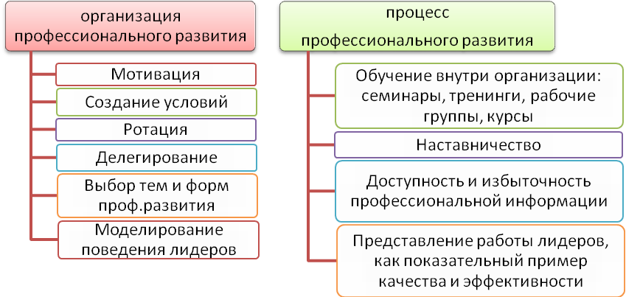
Требуемый набор профессиональных компетенций в области современных образовательных технологий педагог приобретает постоянно, на протяжении всей профессиональной деятельности.
Профессиональное развитие педагогов заключается в постоянном и непрерывном процессе совершенствования профессиональных и личностных качеств.
Необходимо менять не только компетенции, но и подход к процессу профессионального развития педагогов.
Профессиональное развитие – это система взаимосвязанных действий, которые позволяют улучшить работу сотрудников и повысить качество работы, включающих выработку стратегии, прогнозирование и планирование потребности в персонале, управление карьерой и профессиональным ростом, организацию процесса адаптации, обучения, тренинга, формирование организационной культуры. [36]
На рисунках 30 и 31 наглядно изображены алгоритмы формирования отношения педагога к своему профессиональному развитию и подход к профессиональному развитию педагогов через коллективные формы работы.
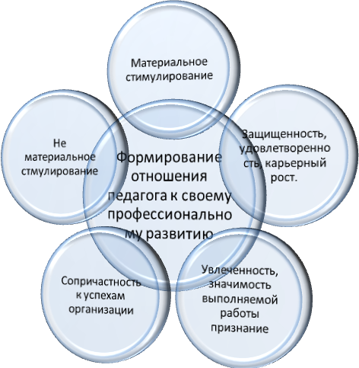
Рисунок 30 Система стимулов профессионального развития педагога.

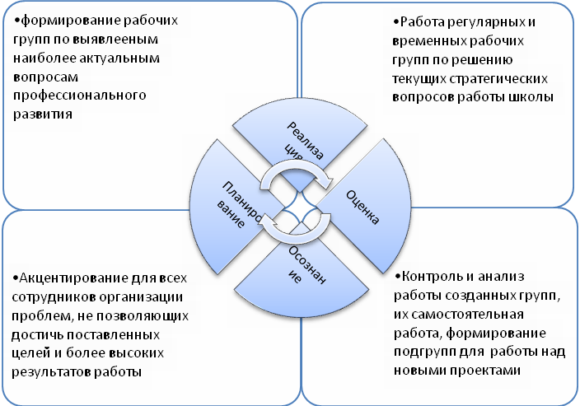

Рисунок 31. Профессиональное развитие через коллективные формы работы
Организация работы творческих, проектных и рабочих групп позволяет формировать личностные взаимоотношения в коллективе, но кроме того работа групп должна придерживаться формальных правил, сопровождаться оформлением документации: приказ, план работы и положение, в котором описываются правила и регламент работы таких групп (Приложение 8,9). Опираясь на результаты социологического исследования (Приложение 4), можно утверждать, что малые группы (3-7 человек) являются эффективным объединением педагогов для совместного решения любой педагогической и методической проблемы, а также совместный поиск оптимального решения профессионально развивает всех членов группы. В малых группах, объединённых по неформальному принципу, быстрее распространяется и принимается общая идея, цель, ценность.
Хорошим стимулом эффективности работы, а также инструментом для определения направлений развития педагогов служит оценка уровня их профессионального развития, которая позволит организации:
- Определить настоящий профессиональный уровень сотрудников, их психологическое состояние и отношение к работе;
- Выявить наиболее значимые личностные качества, что в дальнейшем может быть использовано для повышения конкретного сотрудника в должности;
- Разработать систему мотивации для коллектива;
- Разработать комплекс мер в рамках профессионального развития персонала организации и оценить их эффективность.
Эта процедура полезна не только для организации в целом, но и для самих сотрудников: она даёт возможность чётко понять свои задачи, свои перспективы, слабые и сильные стороны. А чем лучше сотрудники понимают свои перспективы, тем больший вклад в общее развитие они вносят.
Таким образом, оценка и профессиональное развитие педагогов не просто связаны между собой: они дополняют друг друга. Все эти мероприятия необходимы не только самим сотрудникам, но и всей организации в целом как составляющие повышения эффективности работы. Для грамотного отношения к профессиональному развитию сотрудников с использованием ресурсов образовательной организации, в которой они работают, необходим комплексный подход, сочетающий в себе обучение, построение системы мотивации, профессиональную переподготовку, психологические аспекты в работе, оценку уровня профессионального развития и другие факторы.
Основные принципы формирования системы профессионального развития сотрудников:
- целостность системы профессионального развития, преемственность различных видов и форм развития;
- опережающий характер обучения и развития на основе прогноза развития системы образования, условий развития организации;
- гибкость различных форм, возможность их использования на отдельных этапах развития;
- различные способы стимулирования профессионального развития педагогов;
- построение системы профессионального развития педагогов с учётом конкретных возможностей организации, социально-экономических условий её функционирования.
Приложение 11., Таблица №1 Календарный план-график создания условий для формирования института неформального лидерства и профессионального развития педагогов в среде образовательной организации.
Правила, создающие атмосферу доброжелательного взаимопонимания сотрудников и руководства организации:
- Проявляйте уважение к своим сотрудникам и при необходимости подробно разъясняйте им сущность новой программы поощрений: её цели, задачи, механизм действия.
- Увеличивая интенсивность контактов между руководством организации и персоналом, можно достичь больших результатов, если поможете сотрудникам увидеть их личный вклад в общее дело, а также, если сотрудники будут уверены, что их личный вклад в общее дело очевиден и их работу оценивают.
- Завести специальную папку на внутреннем сайте компании или же специальный почтовый ящик, где подчинённые могут размещать свои идеи. Лучшие из идей и предложений сотрудников, имеющие право на жизнь, внедряются в жизнедеятельность компании.
- Индивидуальная оценка работы каждого педагога. Поставив перед заместителями или лидерами групп задачу, еженедельно или же ежемесячно (в зависимости от задачи) отчитываться о главных успехах отдельных педагогов. С помощью таких отчётов вы сможете обобщить результаты в конце отчётного периода (дает хороший эффект при работе наставника с малоопытным педагогом).
- Культура организации, которая поддерживает стремление давать друг другу положительные оценки по результатам определенного отчётного периода, повышает уровень мотивации и результативности труда.
- Гораздо проще обучить мотивированного работника, чем мотивировать квалифицированного специалиста.
ВЫВОД К 3 ГЛАВЕ:
Алгоритм создания среды образовательной организации, в которой формальные и неформальные институты будут способствовать профессиональному развитию педагогов, состоит из следующих этапов: создание физически комфортной, информационно наполненной среды организации, подготовка и обучение руководителей 2 и 3 уровня, формирование группы «агентов влияния» и непосредственно самого процесса профессионального развития педагогов также в алгоритм входят: цикл принятия управленческих решений, опирающихся на принципы эффективного управления модели «7-S»: ориентация на действия, на достижение успехов; лицом к потребителю – клиентоориентированность; самостоятельность и предприимчивость; эффективность − от человека; связь с жизнью, ценностное руководство; верность своему делу; простота формы; свобода и жёсткость одновременно; определение целей и задач профессионального развития педагогов в соответствии с целями и задачами программы развития данной образовательной организации; механизм формирования лидеров-профессионалов, лояльных организации; создание и закрепление, посредством оптимизации системы стимулов и санкций, норм и правил, способствующих профессиональному развитию педагогов.
В главе предложены рекомендации, позволяющие распознать заинтересованного, лояльного работника, разделяющего цели организации; основные этапы формирования института лидерства в организации. Для формирования среды, в которой общеразделяемой ценностью будет профессиональное развитие, необходимо, чтобы педагоги, лояльные организации, становились неформальными лидерами организации.
Представлены основные принципы формирования системы профессионального развития сотрудников и оценка уровня их профессионального развития.
Разработаны задачи и мероприятия по формированию институтов, способствующих профессиональному развитию педагогов с учётом этапов (эффектов) образования норм и правил, подхода к профессиональному развитию педагогов через коллективные формы, систему стимулов профессионального развития педагога, использование правил, создающих атмосферу доброжелательного взаимопонимания сотрудников и руководства организации.
ЗАКЛЮЧЕНИЕ:
Модернизация российского образования требует эффективного целенаправленного развития школы. Внутренняя среда школы как образовательной организации состоит из тех же переменных, что и внутренняя среда любой другой организации или бизнес структуры. Из чего следует, что управление развитием школы может быть основано на эффективных моделях, созданных и апробированных в бизнес-организациях. Одной из таких моделей эффективного управления является модель «7S», которая позволяет создать в организации систему формальных и неформальных институтов, которые в свою очередь должны быть сформированы таким образом, чтобы стать факторами влияния на мотивацию педагогов образовательной организации к непрерывному профессиональному развитию. При этом перенос таких моделей в среду школы должен учитывать ряд специфических черт школьного сообщества.
Управление профессиональным развитием педагога в среде школы возможно через систему формальных и неформальных институтов, которые формируются в управляемом процессе взаимоотношений в коллективе. Механизмом, обеспечивающим эффективность профессионального развития педагогов, является система действий, направленных на формирование институциональных норм, правил, ценностей и стереотипов поведения педагогов, а также санкций и стимулов, их поддерживающих.
Порядок выстраивания среды образовательной организации состоит из следующих этапов: создание физически-комфортной, информационно-наполненной среды организации, подготовка и обучение руководителей 2 и 3 уровня, формирование группы «агентов влияния» и непосредственно самого процесса профессионального развития педагогов, в который входит разработка задач профессионального развития каждого педагога. Параллельно должна идти разработка и проведение мероприятий по формированию условий среды, в которых будут развиваться институты, способствующие профессиональному развитию педагогов с учётом этапов (эффектов) образования норм и правил, подкреплённых стимулами и санкциями, опирающимися на оценку уровня их профессионального развития. Принципы формирования системы профессионального развития сотрудников и подход к профессиональному развитию педагогов должен осуществляться через коллективные формы работы, способствующие живому профессиональному общению, с использованием правил, создающих атмосферу доброжелательного взаимопонимания сотрудников и руководства организации.
ПЕРСПЕКТИВНЫЕ ЛИНИИ ДАЛЬНЕЙШЕГО ИССЛЕДОВАНИЯ:
- Сравнение скорости адаптации к изменениям организаций с жёстким – авторитарным (через систему формальных институтов) принципом управления и «мягким» - демократическим, через систему неформальных институтов.
- Изучение оптимального сочетания формальных и неформальных институтов для эффективного развития образовательной организации.
- Влияние неформальных групп, объединяющих педагогов и родителей, на профессиональное развитие педагогов и развитие детей.
СПИСОК ЛИТЕРАТУРЫ:
I. Источники
- Российская Федерация Федеральный закон Об образовании в Российской Федерации Принят Государственной Думой 21 декабря 2012 года, Одобрен Советом Федерации 26 декабря 2012 года;
- О техническом регулировании. Федеральный закон от 27.12.2002 N 184-ФЗ// Российская газета, N 245, 31.12.2002;
- План мероприятий ("Дорожная карта") "изменения в отраслях социальной сферы, направленные на повышение эффективности образования и науки", Утвержден распоряжением Правительства Российской Федерации от 30 декабря 2012 г. N 2620-р;
- Национальная образовательная инициатива "Наша новая школа"; II. Литература
- Андреев В. Н. Педагогика творческого саморазвития. Инновационный курс. Кн. 1. - Казань, 1996.
- Андреева И. В., Спивак В. А. Организационное поведение. – СПб., 2003.
- Беккер Г.С. экономический анализ и человеческое поведение. Человеческое поведение: экономический подход // избранные труды по экономической теории. м.: гу-вшэ. 2003.
- Бреннан Дж., Бьюкенен Дж. Причина правил. конституционная политическая экономия. вып. 9 серии «этическая экономия: исследования по этике, культуре и философии хозяйства» / пер. с англ. под. ред.
- Вульфов Б.З. Профессиональная карьера учителя // Мир образования. - 1996. - № 1.
- Василенко Н. В. Институциональный подход к управлению образованием. АВТОРЕФЕРАТ диссертации на соискание ученой степени доктора экономических наук Санкт-Петербург 2009 http://www.dissers.ru/avtoreferati-dissertatsii-ekonomika/a855.php;
- Гудий Ю. С. «Среда организации: внешняя и внутренняя». http://nbene.narod.ru
- Евтихов О.В. Лидерский потенциал руководителя: специфика, содержание и возможности развития: монография/О.В. Евтихов–Красноярск: СибЮИ МВД России, 2011. – 288 с. – ISBN 978-5-7889-0186
- Дипроуз Д. Мотивация — M.: Эксмо, 2007. — 256 c. motivaciya2007.djvu.
- Джозеф О`Коннор, Иан Макдермотт Искусство системного мышления: Необходимые знания о системах и творческом подходе к решению проблем The Art of Systems Thinking: Essential Skills for Creativity and Problem Solving //«Альпина Паблишер». — М., 2011. — № 978-5-9614-1589-6;
- Захарова Е. А. Требования к профессиональному развитию педагогов в условиях последипломного образования Е. А. Захарова // Молодой ученый. – 2011. – №3. Т.2. – С. 115-117.
- Клейнер Г.Б. эволюция институциональных систем. м.: наука, 2004..
- Кузьминов Я.И. реформа образования: причины и цели // отечественные записки. 2002. № 1.
- Кузьминов Я.И., Радаев В.В., Яковлев А.А. и др. институты: от заимствования к выращиванию. опыт российских реформ и возможности культивирования институциональных изменений. к 6-й международной научной конференции «модернизация экономики и выращивание институтов», москва, 5–7 апреля. 2005. м.: изд. дом гу-вшэ, 2005. 83 с.;
- Мейс, У. Хефт Г. Экологический подход. В: Е. Брюс Голдстейн (ред.), Энциклопедии восприятия, Лондон: SAGE, 2010 г. стр. 375-380;
- Методы психологической диагностики. — М., 1993 2. Методики социально-психологической диагностики личности и группы. — М., 1990 IV.
- Митина Л.М. Профессиональное развитие и здоровье педагога: проблемы и пути решения // Вестник образования России. 2005. №7.
- Митина Л.М. Психология профессионального развития учителя. Монография, Флинта - Московский психолого-социальный институт, 1998 - 200 с.
- Нуреев, P.M. ординарный профессор ГУ-ВШЭ зав. кафедрой институциональной экономики; Эволюция институциональной теории и ее структура http://rustem-nureev.ru/wp-content/uploads/2011/01/283.pdf
- Смит А. Исследование о природе и причинах богатства народов. Книга I. Книга II. ID 7254240. Цифровая книга. ISBN 978-5-9989-62646; 2010 г.
- Управление развитием школы: пособие для руководителей образоват. учреждений [В. С. Лазарев, М. М. Поташник, А. М. Моисеев и др.]; Под ред. М. М. Поташника и В. С. Лазарева; Рос. акад. образования, Ин-т упр. образованием. - М. : шк., 1995. - 462 с. : табл. - Библиогр.:407-413с;
- Ходжсон Дж. Привычки, правила и экономическое поведение // вопросы экомики. 2000. № 1.
- Ямпoльcкaя Д., Зoниc M. Менеджмент. Москва: «Эксмо-Пресс».-2004.-;
- Яхонтова Е. С. Эффективность управленческого лидерства. – М., 2002
- Douglass C. North. Institutions, Institutional Change and Economic Performance. Washington University. St Louis. February 1991. – 164 p.
- George A. Steiner and John B.Miner, Management Policy and Strategy (New York: Macmillan, 1977), pp. 19-20
- North D.C. Institutions, institutional change and economic performance. Cambridge. 1990. P. 40.
- The Magical Number Seven, Plus or Minus Two: Some Limits on our Capacity for Processing Information, 1956 году Psychological Review.
- Thomas J. Peters and Robert H. Waterman, jr.» In search of excellence» (lessons from america s best-run companies). Harper & row, publishers, new york; http://lib.rus.ec

III Периодическая печать
- Заостровцев. А.П. СПб. «Политическая экономика» как вызов теории общественного выбора//Финансы и бизнес 2011 №3. С.6-17:
- А. И. Абдряшитова, «Механизм формирования системы развития управленческих кадров на основе компетентностного подхода»; электронный журнал ЭКОНОМИКА КАЧЕСТВА №1(2) 2013 www.eq-journal.ru
- Морозов И. А. Этнокультурная компетентность и стандарты общего образования второго поколения/ И. А. Морозов // Актуальные вопросы современной педагогики: материалы междунар. науч. конф. (г. Уфа, июнь 2011 г.). — Уфа: Лето, 2011. http://www.moluch.ru/conf/ped/archive/;
- Кузьминов Я.И., Фрумин И.Д., Захаров А.Б. российская школа: альтернатива модернизации сверху // вопросы образования. 2011. № 3.

IV. Справочные и информационные издания
- Мещеряков Б. и Зинченко В.-Большой психологический словарь. http://ezolib.ru/6000.html
- Борисов А.Б. Большой экономический словарь. – М.: Книжный мир, 2003. – 895 с.
- Словарь-справочник. сост. проф пол.наук Санжаревский И.И.. 2010.

- Т.В. Коробицына Среда школы, как ресурс профессионального развития педагога. // Сборник статей магистрантов Управление образованием. Санкт-Петербург, 2012 г.
42. efsol.ruАудит и оценка персонала Методика оценки персонала 360 градусов.
43. http://www.rae.ru/monographs/53//Ммотивация и стимулирование персонала
44. http://nsportal.ru/sites/default/files/2012/11/karta_ocenki_deyatelnosti_uchitelya
_na_uroke.doc
Приложение 1
 | 1.Общие характеристики педагогического коллектива
 | Рисунок №1 | Рисунок №2
 | Рисунок №3 | Рисунок №4
 | 2. Педагогический стаж по категориям пед.работников  (кол-во человек)  Рисунок №5 | 3. Повышение квалификации по направлениям и образовательным организациям.  (кол-во человек)  Рисунок №6  *др.О.О.- другие образовательные организации, в том числе международные и частные.
4. Уровень представления результатов профессиональной деятельности (количество человек)
Рисунок №7

5. Распределение ответов педагогов на вопросы Анкеты 1., Приложение 2.
5.1. Где педагог должен получать новые знания?
5.1.1 Распределение по возрастным категориям в %  Рисунок №8 |  | 5.1.2 Распределение по образовательным категориям в %  Рисунок №9

Рисунок №10  5.1.3 Распределение по квалификационным категориям в % | Рисунок №11  5.1.4 Распределение по категориям в %

5.2. Где педагог должен представлять результаты своей работы?
Рисунок №12  5.2.1 Распределение по педагогическому стажу в % | Рисунок №13  5.2.2. Распределение по образовательным категориям в %

Приложение 2
Анкета 1.
Выявление степени влияния общепринятых норм на педагогов.
компоненты | характеристики | Вопросы
стратегия (strategy) - | планы и направления действий, определяющие распределение ресурсов, определяющиеся обязательства по осуществлению определенных действий для поставленных целей; | Какими вы видите главные направления развития школы
структура (structure) | внутренняя композиция организации, отражающая деление организации на подразделения, иерархическую субординацию этих подразделений и распределение власти между ними; | Нарисуйте, напишите, как вы представляете организацию идеальных взаимоотношений, в рамках профессиональной и непрофессиональной деятельности
системы (systems) | процедуры и рутинные процессы, протекающие в организации; | Что новенького, необычного, невероятного хочется попробовать, в процессе организации учебного процесса, и вообще в школьной жизни
состав работников, штат (staff) | ключевые группы персонала, существующие в организации и охарактеризованные по возрасту, полу, образованию и т.п. | Каким должен быть современный педагог по возрасту, полу, образованию и т.п.
стиль (style) | способ, каким руководители управляют организацией; сюда же относится организационная культура; | Нужен ли нашей школе свой стиль, и в чем по Вашему он должен выражаться?
сумма навыков, умений, квалификация (skills) | отличительные возможности ключевых людей в организации; | Что должен уметь современный учитель.
совместные разделенные ценности (shared values) | смысл и содержание основных направлений деятельности, которые организация доводит до своих членов. | Самое главное, к чему должны стремится все педагоги школы №71
БЛИЦ;
- Нужна ли коллективу общая цель?
- Где педагог должен получать информацию о новинках в системе образования?
- Оцените по пятибалльной шкале важность для вас принятия ваших успехов педагогическим сообществом.
- Где педагог должен представлять результаты своей работы?
- Нужен ли организации свой стиль?
- Сколько раз в год нужно проводить педсоветы?
- В чем должны выражаться обязательства организации по отношению к своим членам;
- В какой форме должна быть оценена ваша работа;
- Важно ли для вас планирование карьеры;
- Вы хотели бы менять свой статус по вертикали или по горизонтали?
- Система контроля по-Вашему это контроль: А-подготовки; Б - процесса; В –результата; Г – все этапы
- Должно ли принятие стратегических решений быть коллегиальным?
- Кто должен нести ответственность за результат? ВСЕ; конкретные люди; администрация; руководитель
- По каким направлениям руководство должно проявлять интерес к человеку?
Приложение 3
Формирование рабочих групп педагогов в соответствии с личными предпочтениями
Уважаемые коллеги, для создания комфортной обстановки в школе, эффективной работы и качественного совместного отдыха прошу вас внимательно прочитать предложенные после таблицы ситуации и выбрать из предложенного списка сотрудников не более 5 человек проранжировав степень их значимости по данному вопросу от 5 до 1 (чем выше степень, тем выше балл)
№ | Ф.И.О. |  |  | 3 а | 3 б | 4. | 5. | 6. | 7.
…..

Описание ситуаций:
1. Школа получила статус районной опытно-экспериментальной площадки. Вам предложено принять участие в рабочей группе. С кем из коллег Вы бы хотели работать вместе.
2. Вам необходимо срочно решить рабочий вопрос (подготовить документ, передать информацию, заменить Вас во время отсутствия) с кем из коллег Вам сложнее всего договорится?
3.Весь коллектив на 2 дня выезжает на семинар за город на природу, где будет возможность не только интересно поучится, но и приятно отдохнуть.
а) выберите коллег для отдыха
б) выберите коллег для учебы
4. Для решения важного вопроса Вам нужна информация. К кому из коллег вы обратитесь в первую очередь?
5. За чашечкой чая вы с коллегами обсуждаете животрепещущие новости. Чье мнение для Вас важно?
6. В коллективе непроизвольно, спонтанно организуется общее, на первый взгляд, интересное для Вас дело (поездка, обсуждение профессиональных новинок, участие в проекте, конкурсе и т.д.) Вы обязательно присоединитесь если дело организует…
7. Ваш коллега, по Вашему мнению, ни за что, получил нагоняй от руководителя. Вы заступитесь, попытаетесь объяснить руководителю его неправоту, если пострадавший коллега это…:

СПАСИБО ЗА ВАШЕ ВРЕМЯ и ИСКРЕННОСТЬ
Приложение 4
Социограмма суммарного количества выборов среди работников школы
- заместители директора
- педагоги получившие отрицательные выборы

3
40 - 70

25 - 39
15 - 24
5 - 14
4
6
11
39
28
13
33
10
18
27
29
31
32
400
441
46
12
19
16
14
23
20
24
481
43
42
41
38
17
22
37
491
15
8
50
0-4
2
25
21
26
7
9
45
38
35
34

36

25-70 – «звезды» - 9;
15-24 – «предпочитаемые» - 10;
5-14 – «игнорируемые» 22;
0-4 – «изолированные» - 9.

Рисунок 1

Неформальные группы и взаимодействие

Положительный выбор
Отрицательный выбор

Рисунок 2.
Социограмма выборов учителей начальных классов
Рисунок 3.
Социограмма выборов педагогов, ученики которых участвуют в олимпиадах и конкурсах

Приложение 5
Результаты наблюдения за педагогическим коллективом
ГБОУ СОШ №71 в течение 2012-2013 учебного года
1. Участие педагогов в подготовке педагогических советов школьных семинаров, конференций, рабочих групп (всего 7 мероприятий);
2. Активность педагогов в подготовке учащихся к предметным олимпиадам, конкурсам, конференциям (всего 73 участника)
3. Качество подготовки учащихся к предметным олимпиадам, конкурсам, конференциям (всего 18 победителей и призеров);
4. педагогов в повышении квалификации (всего 19 педагогов)
5.Активность педагогов (инициатива, правильные идеи, принятие решений) при проведении выездного семинара «Урок – «ЗА» и «ПРОТИВ» новые подходы, технологическая карта урока» (0 отсутствующие на семинаре; 1 – низкая активность, пассивные участники групп; 2 – средняя активность; 4 – высокая активность, генераторы идей, организаторы работы группы;

Таблица 1
№ | Ф.И.О. | 1 | 2 | 3 | 4 | 5 | итого | возраст | пед.стаж | категория | образование | Баллы при самооценке за 2 полугодие 2012-13 у.г.
 |  |  |  |  |  | 0 |  | 54 | 3 |  |  | 50
 |  |  |  |  |  | 0 |  | 50 | 19 |  |  | 112
 |  | 4 | 1 |  |  | 0 | 5 | 49 | 27 |  |  | 146
 |  | 3 | 1 | 1 | 1 | 0 | 6 | 47 | 26 |  |  | 207
 |  |  |  |  |  | 2 | 2 | 49 | 21 |  |  | 49
 |  | 5 | 2 |  |  | 4 | 11 | 43 | 20 | в | Среднее спец. | 191
 |  |  |  |  |  | 0 |  | 41 | 3 |  |  | 50
 |  | 1 | 2 |  | 1 | 2 | 6 | 45 | 26 |  |  | 139
 |  | 7 | 1 |  | 1 | 3 | 11 | 41 | 19 | в | Высшее пед | 80
 |  | 2 | 2 |  |  | 2 | 6 | 39 | 16 |  |  | 185
 |  |  | 2 | 2 |  | 1 | 5 | 55 | 18 |  |  | 47
 |  | 3 | 4 | 3 | 1 | 3 | 14 | 37 | 12 | 1 | Высшее пед | 222
 |  |  |  |  | 2 | 1 | 3 | 23 | 2 |  |  | 57
 |  | 2 | 1 |  |  | 2 | 5 | 33 | 14 |  |  | 178
 |  | 2 | 5 | 3 |  | 4 | 14 | 36 | 16 | в | Высшее пед | 167
 |  | 1 | 6 |  | 1 | 1 | 9 | 50 | 25 |  |  | 88
 |  | 3 | 3 |  |  | 2 | 8 | 56 | 28 |  |  | 148
 |  | 5 | 7 |  | 1 | 4 | 17 | 26 | 2 | б/к | Высшее не пед. | 138
 |  |  |  |  |  | 1 | 1 | 43 | 14 |  |  | 48
 |  | 2 |  |  |  | 3 | 5 | 59 | 32 |  |  | 50
 |  |  | 2 |  |  | 2 | 4 | 52 | 28 |  |  | 99
 |  | 2 |  |  | 1 | 2 | 5 | 40 | 15 |  |  | 128
 |  |  |  |  |  | 1 | 1 | 35 | 12 |  |  | 90
 |  |  |  |  |  | 1 | 1 | 62 | 42 |  |  | 36
 |  | 6 | 4 |  |  | 4 | 14 | 25 | 5 | 1 | Высшее пед | 156
 |  | 3 | 5 | 2 | 1 | 4 | 15 | 43 | 20 | 1 | Высшее пед | 228
 |  | 7 |  |  |  | 0 |  | 40 | 17 |  |  | 100
 |  |  |  |  |  | 0 |  | 37 | 12 |  |  | 0
 |  |  |  |  |  | 2 | 2 | 49 | 24 |  |  | 118
 |  | 2 | 3 |  | 1 | 0 | 6 | 53 | 29 |  |  | 266
 |  | 7 | 3 | 1 | 1 | 4 | 16 | 46 | 23 | в | Высшее пед | 262
 |  |  |  |  |  | 2 | 2 | 62 | 29 |  |  | 62
 |  |  |  |  |  | 3 | 3 | 32 | 2 |  |  | 115
 |  |  |  |  | 1 | 1 | 2 | 25 | 5 |  |  | 115
 |  | 2 | 3 |  |  | 2 | 7 | 37 | 18 |  |  | 161
 |  |  |  |  |  | 2 | 2 | 54 | 31 |  |  | 164
 |  | 4 | 5 | 2 | 1 | 0 | 12 | 52 | 29 | в | Высшее пед | 358
 |  | 6 |  |  |  | 4 | 10 | 52 | 19 |  |  | 66
 |  | 5 | 2 | 1 | 1 | 3 | 12 | 45 | 22 | в | Высшее пед | 210
 |  |  |  |  |  | 2 | 2 | 26 | 1 |  |  | 93
 |  | 1 | 3 |  |  | 0 | 4 | 48 | 24 |  |  | 185
 |  | 1 | 2 |  |  | 3 | 6 | 24 | 2 |  |  | 116
 |  |  |  |  | 1 | 1 | 2 | 48 | 3 |  |  | 0
 |  |  | 1 |  | 1 | 3 | 5 | 32 | 7 |  |  | 49
 |  |  | 2 |  |  | 0 | 2 | 50 | 28 |  |  | 95
 |  | 3 | 4 | 1 | 1 | 2 | 11 | 54 | 27 | б/к | Высшее не пед. | 243
 |  |  |  |  |  | 1 | 1 | 42 | 7 |  |  | 50
 |  |  |  |  |  | 1 | 1 | 58 | 32 |  |  | 50
 |  |  |  |  |  | 2 | 2 | 61 | 30 |  |  | 50
 |  |  | 75 | 18 | 19

Таблица 2
Сводная таблица лучших результатов
№ педагога | Рейтинговая позиция  внешняя оценка | Общий результат внешняя оценка | Возраст | пед.стаж | категория | Общий результат внешняя оценка | Баллы при самооценке за 2 полугодие 2012-13 у.г. | Результаты социометрии
4 | 11 | 6 | 47 | 26 |  | 7 | 207 | звезда
6 | 7 | 11 | 43 | 20 | в | 8 | 191 | звезда
9 | 7 | 11 | 41 | 19 | в | 14 | 80
10 | 11 | 6 | 39 | 16 | в | 9 | 185
12 | 5 | 13 | 37 | 12 | 1 | 5 | 222
14 | 12 | 5 | 33 | 14 |  | 10 | 178
15 | 4 | 14 | 36 | 16 | в | 11 | 167
18 | 1 | 17 | 26 | 2 | б/к | 13 | 138
25 | 4 | 14 | 25 | 5 | 1 | 12 | 156
27 | 3 | 15 | 43 | 20 | 1 | 4 | 228 | предпочитаемые
31 | 2 | 16 | 46 | 23 | в | 2 | 262 | предпочитаемые
37 | 6 | 12 | 52 | 29 | в | 1 | 358
39 | 6 | 12 | 45 | 22 | в | 6 | 210 | звезда
46 | 8 | 10 | 54 | 27 | б/к | 3 | 243 | предпочитаемые

Приложение 6
Результаты наблюдения за лидерами
для определения степени лояльности их организации.

Показатели наблюдения:
- уделяет внимание деталям при выполнении порученного дела;
- доводит порученное задание до конца, не бросает его на полдороге;
- заботится о качестве выполняемой работы;
- рачительно относится к ресурсам организации;
- следует правилам организации;
- готов принимать на себя дополнительную ответственность;
- делится знаниями и информацией с другими сотрудниками, готов помогать им;
- готов вкладывать дополнительные усилия и свое личное время ради достижения целей организации;
- хорошо работает в отсутствие контроля со стороны руководителя;
- вносит предложения по улучшению работы;
- внутренне дисциплинирован, не тратит рабочее время впустую;
- заинтересованно, с энтузиазмом относится к своей работе.

Таблица 1. Сводная таблица средних округленных результатов оценки лояльности педагогов административной командой из 5 человек по пятибалльной шкале.
№ педагога | 1. | 2. | 3. | 4. | 5. | 6. | 7. | 8. | 9. | 10. | 11. | 12. | ИТОГО
№ 6 | 5 | 5 | 3 | 1 | 2 | 1 | 3 | 3 | 5 | 2 | 5 | 3 | 38
№ 12 | 4 | 5 | 4 | 3 | 3 | 4 | 5 | 4 | 5 | 4 | 4 | 5 | 50
№ 27 | 5 | 3 | 5 | 3 | 4 | 4 | 5 | 5 | 5 | 5 | 5 | 5 | 54
№ 31 | 3 | 4 | 5 | 3 | 4 | 4 | 4 | 5 | 5 | 4 | 3 | 4 | 48
№ 39 | 5 | 4 | 5 | 4 | 5 | 4 | 3 | 3 | 5 | 4 | 5 | 5 | 52
№ 46 | 4 | 3 | 4 | 4 | 4 | 3 | 3 | 3 | 5 | 3 | 5 | 4 | 45

Приложение 7
Карта оценки деятельности учителя на уроке [44]
Параметры оценки урока | Уровень
2 - выполнено на оптимальном уровне, 1 - есть резервы, 0 - требование практически не выполнено | 2 | 1 | 0
Предметно-методологическая компетентность
1. Реализация учителем требований стандартов
2. Учитель владеет разнообразными современными методиками и технологиями преподавания предмета, в том числе с ИКТ
3. Учитель целенаправленно выбирает и/или конструирует методики преподавания с учетом особенностей контингента детей
4. Учитель обеспечивает образовательный процесс ресурсами, социализирующими и развивающими каждого ученика средствами учебного предмета
Психолого-педагогическая компетентность
5. Учитель успешно реализует навык выбора или конструирования заданий, целенаправленно развивающих конкретные внутренние ресурсы учащихся (память, внимание, модальность, мотивацию, и т.д.)
6.Учитель успешно реализует индивидуализированные программы развития учащихся на основе психолого-педагогического анализа
7.Учитель владеет способами педагогического анализа уровня развития внутренних ресурсов учебного успеха учеников
8. Учитель владеет системой знаний об уровне развития личных внутренних ресурсов успеха своих учеников, использует эти знания при обсуждении успехов и неудач учеников
Валеологическая компетентность
9. Учитель реализует требования здоровьесбережения в содержании, структуре урока
10. Учитель реализует требования здоровьесбережения в оснащении и работе с оборудованием (сан.-гиг. условия, правила работы в лаборатории, с компьютером и т.д.)
11. Учитель реализует знания о здоровье своих учащихся в реальном учебном процессе (данные о детях от врача, психолога, о детях с ОВЗ)
Коммуникативная компетентность
12. В общении с учащимися учитель использует понимающий и директивно-понимающий стиль общения, выстраивая его на договорных основах.
13. На уроках учитель реализует все формы общения - диалог, полилог, консалтинг, обучает этим формам учащихся.
14. Учитель владеет разнообразными приемами педагогического общения, приемами поощрения и порицания, добивается педагогически значимого результата, используя общение без насилия
Компетенция в области управления
15. Учитель успешно выделяет и анализирует цели и результаты каждого урока, темы, курса, корректируя их при необходимости от задач школы и особенностей контингента учащихся
16. Учитель свободно структурирует содержание учебного материала в зависимости от особенностей контингента
17. Учитель управляет организацией учебной деятельности учеников «от результатов» - предъявляет учащимся обязательные результаты обучения, обучает учащихся планированию учебной деятельности
18. Учитель свободно структурирует содержание учебного материала в зависимости от целей, ресурсов и режима обучения
19. Учитель умеет проанализировать качество организационных условий и ресурсов урока, темы, курса и корректировать это качество по результатам анализа
20. Результативность урока - учебные достижения учащихся

Приложение 7
Критерии оценки профессиональных компетенций учителя
Характеристики, определяющие успешность учителя | 8-10 баллов - оптимальный уровень | 6-7 баллов - достаточный уровень | 5 баллов и ниже – критический уровень
1. Предметная компетенция: знания в области преподаваемого предмета, методология преподаваемого предмета | Учитель отлично знает содержание предмета, хорошо ориентируется в нормативных документах и современных публикациях по методологии преподаваемого предмета, что находит отражение в оборудовании кабинета и в содержании урочной и внеурочной деятельности учащихся. | Учитель хорошо знает содержание предмета, хорошо ориентируется в нормативных документах и современных публикациях по методологии преподаваемого предмета, но использует материалы публикаций не регулярно - для подготовки выступлений, отчетов. В содержании учебного процесса продуктивный опыт и инновационные приемы вводит эпизодически. | Учитель знает содержание предмета, но практически не следит за достижениями в области разработок новых подходов в его преподавании, не пользуется периодикой. В учебном процессе практически не проявляются результаты последних исследований базовых наук: педагогики, психологии, методики.
2. Общепедаго-гическая компетенция: теоретические знания в области индивидуальных особенностей психологии и психофизиологии познавательных процессов личности. | Учитель знает теорию познавательной деятельности. При обсуждении коррекционных воздействий, анализе уроков, результативности учебного процесса активно использует эти понятия. | Учитель не имеет целостного представления обо всех ресурсах и условиях учебного успеха ученика. | Учитель имеет затруднения в системном подходе к оценке учебных ресурсов ученика.  Практически не может самостоятельно проанализировать познавательную сферу ученика.
3. Профессионально-коммуникативная компетенция: практическое владение приемами эффективного общения. | Учитель умеет дифференцировать виды и способы воздействия при общении, строит общение, предупреждая конфликты. На уроках практически не возникают проблемы с поведением учеников. | Учитель строит общение по принципу директивно-понимающего, однако не всегда может дифференцировать подходы в процессе общения с отдельным учеником | Учитель не уделяет должного внимания стилю и способам общения.
4. Управленческая компетенция: владение управленческими технологиями – педагогический анализ ресурсов, умение проектировать цели, планировать, организовывать, корректировать и анализировать результаты. | Учитель владеет технологиями самоанализа, умеет выделить и анализировать цели и результат учебного процесса и его условия. Умеет спроектировать, реализовать и проанализировать результативность программы развития ученика средствами своего предмета | Учитель испытывает затруднения в целеполагании, но может анализировать свою деятельность по предложенному алгоритму, корректируя цели и условия учебного процесса | Учитель практически не использует принцип планирования от конечной цели. Самоанализ чаще всего строится на эмоциях и ощущениях. В основном ставит и реализует предметные цели в обучении.
5. Компетенция в сфере инновационной деятельности: умение спланировать, организовать, провести и проанализировать педагогический эксперимент. | Учитель владеет навыками педагогического экспериментирования с минимальной помощью научного руководителя. Умеет проанализировать результаты ОЭР, сформулировать практические рекомендации и теоретические выводы. | Учитель может провести эксперимент, но для его планирования и анализа нуждается в научном руководстве. | Учитель не может или затрудняется спланировать внедрение инноваций, спрогнозировать результат такого внедрения.
6. Умение обобщить свою работу. Рефлексивная компетенция: | Учитель может самостоятельно подготовить описание опыта, провести мастер-класс, оформить статью, доклад. | Учитель способен самостоятельно описать свой опыт, но для систематизации, структурирования, обобщения и выводов требует помощи. | Учитель практически не может описать свою работу так, чтобы коллеги могли воспользоваться его опытом.
7. Информационно-коммуникативная компетенция: | Учитель владеет основами ИКТ для обслуживания потребностей учебного процесса. | Учитель находится на начальном этапе становления ИК грамотности. Имеет начальные навыки и умения. | Учитель практически не знает содержание ИКТ и не использует их в учебном процессе.

Приложение 8
Государственное бюджетное образовательное учреждение
Средняя общеобразовательная школа №__ Калининского района Санкт-Петербурга
________________________________________________________________________________

ПРИКАЗ

«___»______________ 20__г. | №___
Об организации работы творческой группы педагогов

В соответствии с Положением о творческой группе педагогов, принятым Педагогическим советом ГБОУ СОШ № ___ 00.00.00, протокол № __

ПРИКАЗЫВАЮ:

- Создать творческую группу педагогов в следующем составе:
-указывается ФИО полностью и должность
-
-
-
-
-
-
- Ивановой Ирине Игоревне, председателю методического объединения , осуществлять руководство творческой группой педагогов и подготовить отчёт о её работе в срок до 00.00.0000.
- Утвердить план работы на 20__-20__ учебный год творческой группы педагогов.
- Контроль исполнения приказа оставляю за собой.

Директор П.П.Петрова

С приказом ознакомлены:

ФИО | Подпись | Дата

УТВЕРЖДАЮ
Директор ГБОУ СОШ №___
_________________ П.П.Петрова
«__»____________ 20__г., приказ №__

ПЛАН
работы творческой группы педагогов образовательных учреждений
на базе ГОУ НМЦ Калининского района

Цель работы
Задачи
Сроки работы
Ожидаемые результаты
Состав группы | -  -  -  -  -  -

№ пп | Мероприятия | Срок | Ответственный | Форма отчёта

Руководитель творческой группы
Приложение 9
ПРИНЯТО на Педагогическом совете «___»_______20____ протокол №____ |  | УТВЕРЖДАЮ директор ГБОУ СОШ №___Калининского района Санкт-Петербурга  _____________П.П.Петрова  Приказ № ___ от _____20__

ПОЛОЖЕНИЕ
о творческой (рабочей) группе
ГБОУ СОШ № ___
Калининского района Санкт-Петербурга

Санкт-Петербург
20__год
ПОЛОЖЕНИЕ
о творческой (рабочей) группе

1. ОБЩИЕ ПОЛОЖЕНИЯ
1.1. Творческая группа – это профессиональное объединение педагогов, интересующихся новыми подходами в организации учебно-воспитательного процесса в ОУ, занимающихся изучением, освоением, обобщением материалов по заявленной тематике с целью поиска оптимальных путей развития одной общей проблемы в форме коллективного сотрудничества;
1.2. Творческая группа является самостоятельным звеном научно-методической работы, исследовательской работы в сфере педагогики, психологии методики преподавания предметов.
1.3. Данное положение разработано в соответствии с Законами РФ «Об образовании в РФ», «О науке и государственной научно-технической политике» и на основе опыта инновационной деятельности учреждений образования.

2. ЦЕЛЬ СОЗДАНИЯ
Объединение педагогов, участвующих в научно-педагогическом исследовании и научно-практическом поиске при совершенствовании учебно-воспитательного процесса.

3. СОДЕРЖАНИЕ ДЕЯТЕЛЬНОСТИ
3.1. Изучение проблемы исследования, определение гипотезы, апробирование идей в практике работы педагогов.
3.2. Отслеживание эксперимента, инновации, результатов работы, выработка рекомендаций для педагогов.
3.3. Обобщение и пропаганда результатов опыта работы (проведение «круглых столов», семинаров творчески работающих преподавателей, выставок, издание информационных пакетов по научно-практической деятельности), работа над повышением творческого роста педагогов.

4. ОРГАНИЗАЦИЯ РАБОТЫ
4.1. Руководство творческой группой осуществляет руководитель, имеющий большой опыт в области исследуемой проблемы. Руководитель творческой группы назначается приказом директора ГБОУ СОШ №___, в соответствии с направлением решаемых группой задач.
4.2. Кандидатуры педагогов — членов творческой группы рассматриваются на методическом совете и утверждаются приказом директора ГБОУ СОШ №___.
4.3. Творческая группа анализирует и составляет план работы, используя разные формы работы, включая формы отслеживания результатов, качества и эффективности проводимой работы.
4.4. Руководитель оказывает методическую и организационную помощь педагогам творческой группы, проводит консультации, контролирует процесс работы, дает рекомендации по устранению недочетов;
4.5. Заседание группы проводятся в соответствии с планом работы.

5. НАПРАВЛЕНИЯ РАБОТЫ ТВОРЧЕСКОЙ ГРУППЫ
5.1. Творческая группа ведет работу по следующим направлениям:
• работа над реализацией программы эксперимента;
• освоение новых технологий в учебно-воспитательной работе;
• диагностика деятельности, личностного роста учащегося и профессионального развития учителя;
• индивидуализация и дифференциация в учебно-воспитательном процессе;
• реализация системного подхода к познанию;
• создание психолого-педагогических конструкций, включающих цель, типы связей, результат, прогнозирование и конструирование;
• консультации по специально разработанной тематике, в том числе авторской;
• разработка методической документации (программ, конспектов занятий, учебных пособий, дидактического материала, рекомендаций для педагогов и учащихся ОУ, видео- и аудиоматериалов, рефератов, докладов и т.д.);

6. ДОКУМЕНТАЦИЯ И ОТЧЕТНОСТЬ
Для отчетности готовятся следующие документы:
1. План работы, протоколы заседаний.
2. Анализ деятельности творческой группы, отчет.

7. КОНТРОЛЬ ЗА ДЕЯТЕЛЬНОСТЬЮ ТВОРЧЕСКОЙ ГРУППЫ: осуществляет Педагогический совет ГБОУ СОШ №___ по представлению работы руководителем творческой группы и методическим советом ГБОУ СОШ №___.
Приложение 11
Таблица Календарный план-график профессионального развития педагогов.
Лидеры – педагоги, имеющие авторитет коллег и руководства, лояльные организации и имеющие высокий уровень компетенций.
Временной промежуток | Цель | Мероприятие и его участники | Результат
Июнь, август | Анализ нововведений на новый учебный год в системе образования Формирование цели и задач на учебный год,  Цель развития компетенций. На начальном этапе определяется цель развития кадров управления: профессиональное развитие, собственное развитие, карьерный рост или преемственность. На этом этапе сразу выбирается идеальная модель компетенций под выбранную цель развития.  . | Рабочая группа администрации;  Августовский педагогический совет | Четко сформулированная, понятная каждому сотруднику цель работы в предстоящем у.г.
Сентябрь | Выявление уровня профессионального развития педагогов, определение лидеров, лояльных организации | Диагностика уровня профессионального развития  1. самоанализ (портфолио)  2. результаты работы за год (анализ администрации)  3. самооценка педагогом уровня развития ключевых компетенций.  4. внешняя оценка по тем же анкетам Инициативная группа во главе с представителем администрации | Определен уровень профессионального развития каждого сотрудника, определены лидеры, способные передавать свои знания коллегам определены
сентябрь | Анализ полученных результатов, заполнение карты профессионального развития педагогов, выстраивание маршрута профессионального развития педагогов  Определение «точек роста» направлений и способов развития каждого сотрудника | Инициативная группа во главе с представителем администрации | Определены направления, группы, составлен образовательный маршрут, профессионального развития педагогов, определены формы работы
Сентябрь | Выявление высоко профессионально развитых лидеров, анализ лояльности организации. | Заполнение аналитических таблиц Приложение Администрация | Определены «агенты влияния»
Октябрь | Обучение лидеров, с целью передачи знаний, идей, норм, правил профразвития другим педагогам при неформальном общении | Выезд в неформальную среду с лидерами на мотивационные тренинги с привлечением специалистов | Подготовлен штат педагогов, разделяющий основные ценности, имеющие авторитет в коллективе и мотивированные на вовлечение коллег в развивающие проекты
Октябрь | Представление возможностей открытого информационного пространства, новинок педагогической, методической литературы, результатов педагогических и методических исследований сотрудников школы | Педагогическая конференция, выставка книг и периодических изданий в библиотеке и учительской, рассылка информации на школьный сайт, общешкольный электронный ящик, на электронную почту педагогам, пополнение библиотеки электронных ресурсов на школьном сервере. | Создается избыточный информационный ресурс, для использования в работе педагогов.
Ноябрь | Формирование позитивного отношения к профессиональному развитию | Представление опыта работы педагогами-лидерами на внутришкольном смотре педагогического мастерства. Обязательное обсуждение увиденного после каждого показа. Общее обсуждение на итоговом семинаре, где будет происходить неформальная защита лидера группы потенциальными | Представление опыта педагогов, показавших лучшие результаты, владеющих новыми и (или) эффективными технологиями. Самостоя тельное сравнение своих компетенций с уровнем компетенций востребованных на данном этапе развития системы образования
Декабрь | Оказание методической помощи менее опытным коллегам | Посещение уроков менее опытных педагогов педагогами-лидерами, определение проблем, неформальная помощь и моральная поддержка | Менее опытные педагоги буду чувствовать себя более комфортно. Административные полномочия по оценке деятельности педагогов будут делегированы педагогам – лидерам, что позволит укрепить их лидерские позиции и формировать их запрос на саморазвитие.
декабрь | Самооценка уровня эффективности работы педагогов | Заполнение листов самооценки всеми педагогами для расчета стимулирующей надбавки к эффективному контракту. | Педагог заполняя лист самооценки видит уровень своего профессионального развития в денежном эквиваленте.
Январь | Предварительный анализ результатов работы педагогов по результатам полугодия | Работа за круглым столом с обязательным участием педагогов-лидеров. Отчет о работе каждого педагога с описанием причин неуспешности детей и способов их преодоления. | Сформулированы направления дальнейшего профессионального развития каждого педагога, понятные и принимаемые педагогом.
Февраль | Корректировка карты профессионального развития педагогов и маршрута профессионального развития педагогов | Рабочие группы педагогов по вывяленным проблемам профессионального развития педагогов | Скорректированы образовательные маршруты всех педагогов.
Март | Формирование рабочих групп с привлечение педагогов, имеющих профессиональные проблемы. | Выезд всего коллектива, в неформальные условия, проведение мероприятий по формированию коллектива и отдельных групп. | Укрепление взаимопонимания между членами коллектива, определение нового потенциала старых лидеров и выявление новых лидеров Отдых и работу педагогов нужно организовать так, чтобы педагоги имеющие схожие проблемы объединились в неформальные группы
Апрель | Представление результатов работы педагогов для родителей, старшеклассников и социальных партнеров: ВУЗов, центров ДО, | Итоговая апрельская конференция, день открытых дверей | Информирование партнеров о потенциале педагогических работников. Повышение самооценки и мотивации педагогов к дальнейшему профессиональному развитию.
Май | Подведение итогов реализации образовательных маршрутов | Школьный конкурс на звание «ЛУЧШИЙ УЧИТЕЛЬ ГОДА» | Определены педагоги получившие высокие результаты в работе, уважаемые родителями и предпочитаемые детьми. Претенденты на представление опыта работы на районный, городской уровни.

*

